# ĐẶC TẢ YÊU CẦU BÀI TOÁN

## Giới thiệu chung

### Các tác nhân và mô tả thông tin cho các tác nhân:

|  |  |  |
| --- | --- | --- |
| **STT** | **Tên tác nhân** | **Mô tả tác nhân** |
| 1 | **Cư dân** | Người sinh sống trong khu dân cư. Có thể đăng ký dịch vụ, phản ánh vấn đề, theo dõi trạng thái xử lý, nhận thông báo, quản lý các dịch vụ mình đăng ký. |
| 2 | **Ban Quản lý / Tổ trưởng** | Quản trị viên hệ thống. Quản lý cư dân, dịch vụ, tài khoản người dùng, phản ánh và gửi thông báo. |
| 3 | **Kế toán** | Người chịu trách nhiệm về hóa đơn, thu phí, báo cáo tài chính và quản lý các khoản thu. |

### Phân tích các tác nhân của hệ thống

Phần mềm bao gồm ba tác nhân chính, mỗi tác nhân có những vai trò và chức năng riêng biệt. **Cư dân** có thể đăng ký dịch vụ, xem danh sách các dịch vụ có sẵn, chọn đăng ký dịch vụ mới và quản lý các dịch vụ đã đăng ký, bao gồm việc xem, chỉnh sửa hoặc hủy dịch vụ khi cần thiết.

**Ban Quản lý / Tổ trưởng** đóng vai trò quan trọng trong việc giám sát và điều phối các hoạt động trong khu vực. Họ có thể duyệt các phản ánh từ cư dân, xem chi tiết, cập nhật trạng thái của các phản ánh (như tiếp nhận, đang xử lý, đã xử lý) và phản hồi cư dân. Ngoài ra, Ban Quản lý cũng có quyền tạo, sửa, xóa và gửi thông báo đến cư dân, cũng như quản lý các dịch vụ như thêm, sửa, xóa dịch vụ và duyệt hoặc từ chối yêu cầu đăng ký dịch vụ. Họ còn có thể quản lý thông tin cư dân/hộ khẩu bằng cách thêm, sửa hoặc xóa thông tin liên quan đến cư dân, cũng như quản lý tài khoản người dùng, bao gồm việc tạo, phân quyền, khóa/mở khóa và đặt lại mật khẩu cho tài khoản.

**Kế toán** chịu trách nhiệm về các giao dịch tài chính trong hệ thống. Họ có thể tạo hóa đơn (theo hình thức hàng loạt hoặc đơn lẻ), xem và cập nhật trạng thái thanh toán của các hóa đơn, xuất hóa đơn khi cần thiết, và (nếu có) hủy hoặc điều chỉnh hóa đơn. Kế toán cũng thực hiện các báo cáo tài chính, bao gồm lập báo cáo về thu chi, công nợ, v.v., với khả năng xuất dữ liệu theo các tiêu chí như thời gian, loại phí. Họ còn quản lý các khoản thu, từ việc thêm mới loại phí, sửa đổi các thông tin liên quan đến phí và xóa/ngừng áp dụng những khoản phí không còn hiệu lực.

Như vậy, mỗi tác nhân trong hệ thống đều có những chức năng đặc thù nhằm duy trì hoạt động hiệu quả và đáp ứng nhu cầu của cư dân, Ban Quản lý và Kế toán.

### Quan hệ giữa các tác nhân.

* **Cư dân** ←→ **Ban Quản lý**: Cư dân gửi yêu cầu/phản ánh, Ban Quản lý phản hồi và xử lý.
* **Ban Quản lý** ←→ **Kế toán**: Ban Quản lý chuyển thông tin dịch vụ, phản ánh, phí đến Kế toán.

### Khảo sát thực tế

1. **Cư dân**

|  |  |
| --- | --- |
| **Câu hỏi** | **Trả lời** |
| Yêu cầu gì từ hệ thống? | Đăng ký dịch vụ, gửi phản ánh, nhận thông báo, thanh toán phí. |
| Công việc chính? | Đăng ký dịch vụ, xem thông tin, gửi phản ánh. |
| Tạo/thay đổi dữ liệu? | Có: đăng ký, chỉnh sửa thông tin dịch vụ, phản ánh. |
| Cần thông báo? | Có: trạng thái phản ánh, thông báo mới. |
| Nhận thông tin? | Có: danh sách dịch vụ, trạng thái phản ánh, thông tin thanh toán. |

1. **Ban Quản lý / Tổ trưởng**

|  |  |
| --- | --- |
| **Câu hỏi** | **Trả lời** |
| Yêu cầu gì từ hệ thống? | Quản lý cư dân, phản ánh, dịch vụ, tài khoản người dùng. |
| Công việc chính? | Duyệt phản ánh, gửi thông báo, quản trị dịch vụ và tài khoản. |
| Tạo/thay đổi dữ liệu? | Có: thêm/sửa/xóa cư dân, thông báo, dịch vụ. |
| Cần thông báo? | Có: khi có phản ánh mới, đăng ký mới cần duyệt. |
| Nhận thông tin? | Có: danh sách phản ánh, đăng ký, cư dân. |

1. **Kế toán**

|  |  |
| --- | --- |
| **Câu hỏi** | **Trả lời** |
| Yêu cầu gì từ hệ thống? | Quản lý hóa đơn, báo cáo tài chính, khoản thu. |
| Công việc chính? | Tạo, điều chỉnh hóa đơn, lập báo cáo, thống kê. |
| Tạo/thay đổi dữ liệu? | Có: thêm/sửa/xóa hóa đơn, phí. |
| Cần thông báo? | Có: khi có thanh toán mới, thay đổi phí. |
| Nhận thông tin? | Có: từ cư dân, Ban Quản lý, hệ thống thanh toán. |

### Danh sách Usecase cho hệ thống quản lý cư dân

|  |  |  |  |  |
| --- | --- | --- | --- | --- |
| **Mã Usecase** | **Tên Usecase** | **Mô tả Usecase** | **Tác nhân tương tác** | **Độ phức tạp** |
| UC-01 | Đặt lại mật khẩu | Cho phép đặt lại mật khẩu cho tài khoản người dùng | Ban Quản lý | Trung bình |
| UC-02 | Tạo tài khoản mới | Tạo tài khoản mới cho người dùng trong hệ thống | Ban Quản lý | Trung bình |
| UC-03 | Xem danh sách tài khoản | Xem danh sách các tài khoản đã được tạo trong hệ thống | Ban Quản lý | Thấp |
| UC-04 | Sửa thông tin tài khoản/phân quyền tài khoản | Sửa thông tin hoặc phân quyền của tài khoản đã có trong hệ thống | Ban Quản lý | Cao |
| UC-05 | Khóa/Mở khóa tài khoản | Khóa hoặc mở khóa tài khoản người dùng trong hệ thống | Ban Quản lý | Trung bình |
| UC-06 | Thêm dịch vụ mới | Thêm một dịch vụ mới vào hệ thống cho cư dân sử dụng | Ban Quản lý | Trung bình |
| UC-07 | Xem danh sách dịch vụ | Xem danh sách các dịch vụ hiện có trong hệ thống | Ban Quản lý | Thấp |
| UC-08 | Sửa thông tin dịch vụ | Sửa thông tin của một dịch vụ đã có trong hệ thống | Ban Quản lý | Trung bình |
| UC-09 | Xóa dịch vụ | Xóa một dịch vụ khỏi hệ thống | Ban Quản lý | Trung bình |
| UC-10 | Duyệt yêu cầu đăng ký dịch vụ của dân cư | Duyệt yêu cầu đăng ký dịch vụ từ cư dân | Ban Quản lý | Trung bình |
| UC-11 | Từ chối yêu cầu đăng ký dịch vụ của dân cư | Từ chối yêu cầu đăng ký dịch vụ từ cư dân | Ban Quản lý | Trung bình |
| UC-12 | Tạo thông báo mới | Tạo một thông báo mới để gửi đến cư dân | Ban Quản lý | Trung bình |
| UC-13 | Xem danh sách thông báo | Xem danh sách các thông báo đã tạo trong hệ thống | Ban Quản lý | Thấp |
| UC-14 | Xem chi tiết thông báo | Xem chi tiết nội dung của một thông báo cụ thể | Ban Quản lý | Thấp |
| UC-15 | Sửa thông báo | Sửa nội dung hoặc thông tin của một thông báo đã có | Ban Quản lý | Trung bình |
| UC-16 | Xóa thông báo | Xóa một thông báo khỏi hệ thống | Ban Quản lý | Trung bình |
| UC-17 | Gửi thông báo | Gửi thông báo đến các cư dân hoặc đối tượng liên quan | Ban Quản lý | Trung bình |
| UC-18 | Thêm cư dân/hộ khẩu mới | Thêm thông tin cư dân hoặc hộ khẩu mới vào hệ thống | Ban Quản lý | Trung bình |
| UC-19 | Xem danh sách cư dân/hộ khẩu | Xem danh sách các cư dân hoặc hộ khẩu trong hệ thống | Ban Quản lý | Thấp |
| UC-20 | Sửa thông tin cư dân/hộ khẩu | Sửa thông tin của cư dân hoặc hộ khẩu đã có trong hệ thống | Ban Quản lý | Trung bình |
| UC-21 | Xóa/Vô hiệu hóa thông tin cư dân/hộ khẩu | Xóa hoặc vô hiệu hóa thông tin cư dân/hộ khẩu trong hệ thống | Ban Quản lý | Trung bình |
| UC-22 | Xem danh sách phản ánh | Xem danh sách các phản ánh từ cư dân trong hệ thống | Ban Quản lý | Thấp |
| UC-23 | Xem chi tiết phản ánh | Xem chi tiết nội dung của một phản ánh cụ thể | Ban Quản lý | Thấp |
| UC-24 | Cập nhật trạng thái phản ánh | Cập nhật trạng thái xử lý của một phản ánh | Ban Quản lý | Trung bình |
| UC-25 | Phản hồi dân cư | Gửi phản hồi hoặc giải quyết phản ánh cho cư dân | Ban Quản lý | Trung bình |
| UC-26 | Tạo hóa đơn | Tạo hóa đơn mới cho các khoản phí hoặc dịch vụ | Kế Toán | Trung bình |
| UC-27 | Xem danh sách hóa đơn | Xem danh sách các hóa đơn đã tạo trong hệ thống | Kế Toán | Thấp |
| UC-28 | Xem chi tiết hóa đơn | Xem chi tiết thông tin của một hóa đơn cụ thể | Kế Toán | Thấp |
| UC-29 | Chỉnh sửa/Cập nhật trạng thái thanh toán | Sửa thông tin hoặc cập nhật trạng thái thanh toán của hóa đơn | Kế Toán | Trung bình |
| UC-30 | Xuất hóa đơn | Xuất hóa đơn ra hệ thống hoặc gửi cho cư dân | Kế Toán | Trung bình |
| UC-31 | Hủy/Điều chỉnh hóa đơn | Hủy hoặc điều chỉnh thông tin hóa đơn trong hệ thống | Kế Toán | Trung bình |
| UC-32 | Chọn loại báo cáo | Chọn loại báo cáo để lập hoặc xem | Kế Toán | Thấp |
| UC-33 | Lập/Xem báo cáo theo tiêu chí | Lập hoặc xem báo cáo tài chính theo tiêu chí cụ thể | Kế Toán | Cao |
| UC-34 | Xuất dữ liệu báo cáo | Xuất dữ liệu báo cáo ra hệ thống | Kế Toán | Trung bình |
| UC-35 | Thêm loại phí/khoản thu mới | Thêm một loại phí hoặc khoản thu mới vào hệ thống | Kế Toán | Trung bình |
| UC-36 | Xem danh sách các loại phí | Xem danh sách các loại phí/khoản thu hiện có trong hệ thống | Kế Toán | Thấp |
| UC-37 | Sửa thông tin phí/khoản thu | Sửa thông tin của một loại phí hoặc khoản thu đã có | Kế Toán | Trung bình |
| UC-38 | Xóa/Ngừng sử dụng phí/khoản thu | Xóa hoặc ngừng sử dụng một loại phí/khoản thu trong hệ thống | Kế Toán | Trung bình |
| UC-39 | Xem danh sách dịch vụ | Xem danh sách các dịch vụ hiện có trong hệ thống | Cư Dân | Thấp |
| UC-40 | Chọn đăng ký dịch vụ mới | Chọn và đăng ký một dịch vụ mới từ danh sách dịch vụ | Cư Dân | Trung bình |
| UC-41 | Xem/Hủy dịch vụ đã đăng ký | Xem hoặc hủy bỏ dịch vụ mà cư dân đã đăng ký | Cư Dân | Trung bình |

### Các quan hệ trong hệ thống

Dưới đây là phần xác định các quan hệ trong hệ thống, bao gồm:

1. Quan hệ giữa các Actor và Usecase

|  |  |
| --- | --- |
| **Tác nhân** | **Các Usecase tương tác** |
| Cư dân | UC39, UC40, UC41 |
| Ban Quản lý | UC01, UC02, UC03, UC04, UC05, UC06, UC07, UC08, UC09, UC10, UC11, UC12, UC13, UC14, UC15, UC16, UC17, UC18, UC19, UC20, UC21, UC22, UC23, UC24, UC25 |
| Kế toán | UC26, UC27, UC28, UC29, UC30, UC31, UC32, UC33, UC34, UC35, UC36, UC37, UC38 |

1. Quan hệ giữa các Actor với nhau

|  |  |  |  |
| --- | --- | --- | --- |
| **Actor A** | **Actor B** | **Mối quan hệ** | **Mô tả** |
| Ban Quản lý | Cư dân | Tương tác hai chiều | Gửi thông báo cho cư dân, phản hồi phản ánh, xử lý dịch vụ |
| Ban Quản lý | Kế toán | Phối hợp quản lý dịch vụ và hóa đơn | Ban Quản lý duyệt dịch vụ, Kế toán tạo hóa đơn tương ứng |

1. Quan hệ giữa các Usecase với nhau

|  |  |  |  |
| --- | --- | --- | --- |
| **Usecase chính** | **Usecase phụ** | **Loại quan hệ** | **Mô tả** |
| Tạo tài khoản mới (UC-02) | Đặt lại mật khẩu (UC-01) | Extend | Đặt lại mật khẩu là chức năng mở rộng khi tạo tài khoản mới gặp vấn đề. |
| Xem danh sách tài khoản (UC-03) | Sửa thông tin tài khoản/phân quyền tài khoản (UC-04) | Include | Xem danh sách là bước cần thiết trước khi sửa thông tin hoặc phân quyền. |
| Thêm dịch vụ mới (UC-06) | Xem danh sách dịch vụ (UC-07) | Include | Xem danh sách là bước kiểm tra trước khi thêm dịch vụ mới. |
| Duyệt yêu cầu đăng ký dịch vụ của dân cư (UC-10) | Chọn đăng ký dịch vụ mới (UC-40) | Extend | Chọn đăng ký dịch vụ có thể dẫn đến yêu cầu cần duyệt từ Ban Quản lý. |
| Tạo thông báo mới (UC-12) | Gửi thông báo (UC-17) | Include | Gửi thông báo là bước tiếp theo sau khi tạo thông báo mới. |
| Thêm cư dân/hộ khẩu mới (UC-18) | Xem danh sách cư dân/hộ khẩu (UC-19) | Include | Xem danh sách là bước kiểm tra trước khi thêm mới. |
| Xem danh sách phản ánh (UC-22) | Cập nhật trạng thái phản ánh (UC-24) | Include | Cập nhật trạng thái đòi hỏi phải xem danh sách phản ánh trước. |
| Tạo hóa đơn (UC-26) | Xuất hóa đơn (UC-30) | Include | Xuất hóa đơn là bước tiếp theo sau khi tạo hóa đơn. |
| Chọn loại báo cáo (UC-32) | Lập/Xem báo cáo theo tiêu chí (UC-33) | Include | Lập/Xem báo cáo theo tiêu chí yêu cầu chọn loại báo cáo trước. |
| Xem danh sách dịch vụ (UC-39) | Xem/Hủy dịch vụ đã đăng ký (UC-41) | Extend | Xem danh sách có thể dẫn đến việc hủy dịch vụ đã đăng ký. |

## Biểu đồ Usecase

### Biểu đồ Usecase tổng quan

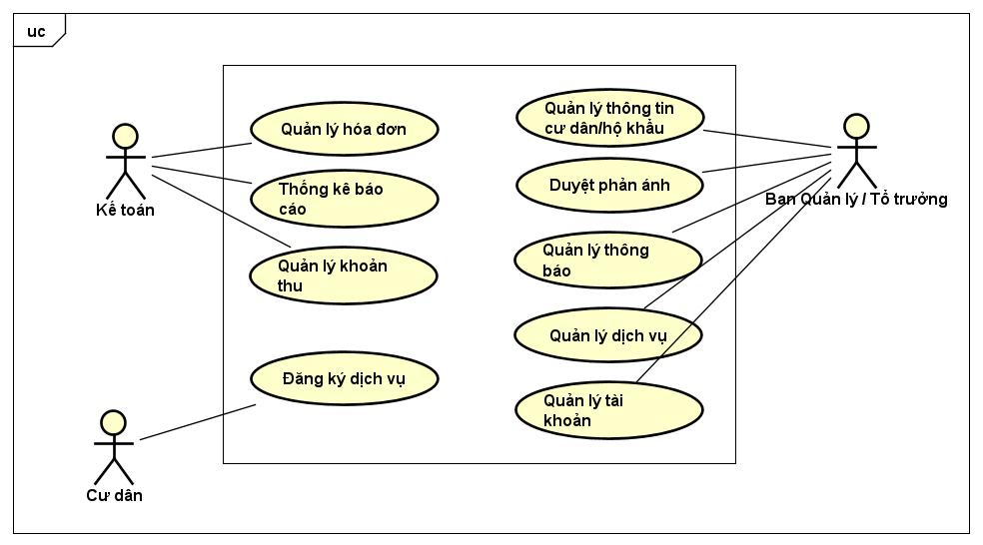

Hệ thống phần mềm này vận hành với sự tham gia của ba nhóm người dùng chính, mỗi nhóm đảm nhận những vai trò và chức năng riêng biệt để đảm bảo hoạt động trơn tru và hiệu quả.

**Cư dân** là những người sử dụng trực tiếp các tiện ích mà hệ thống cung cấp. Họ có khả năng tra cứu danh mục các dịch vụ hiện hành, lựa chọn dịch vụ phù hợp để đăng ký, đồng thời có thể theo dõi, cập nhật hoặc hủy bỏ các dịch vụ đã đăng ký khi cần thiết.

**Ban Quản lý** hoặc **Tổ trưởng khu vực** giữ vai trò điều phối và kiểm soát toàn bộ hoạt động trong khu dân cư. Nhóm này chịu trách nhiệm tiếp nhận và xử lý phản ánh của cư dân, theo dõi tiến độ xử lý và phản hồi kết quả cho người dân. Họ cũng có thể phát hành thông báo đến toàn cư dân, quản lý các dịch vụ (thêm mới, chỉnh sửa hoặc loại bỏ), phê duyệt hay từ chối các yêu cầu đăng ký dịch vụ. Bên cạnh đó, Ban Quản lý còn đảm nhận việc cập nhật thông tin dân cư, bao gồm cả quản lý tài khoản người dùng với các thao tác như khởi tạo tài khoản, phân quyền, đặt lại mật khẩu và khóa hoặc mở khóa tài khoản.

**Nhân viên Kế toán** chịu trách nhiệm kiểm soát các hoạt động tài chính trong hệ thống. Họ có thể lập hóa đơn theo nhiều hình thức, theo dõi và điều chỉnh tình trạng thanh toán, cũng như xuất hóa đơn theo yêu cầu. Trong trường hợp cần thiết, họ có thể hủy hoặc sửa hóa đơn đã phát hành. Ngoài ra, kế toán viên còn thực hiện việc tổng hợp và xuất báo cáo tài chính dựa trên các chỉ tiêu như thời gian, loại chi phí hoặc công nợ, đồng thời quản lý danh sách các khoản phí, bao gồm việc cập nhật, thêm mới hoặc ngừng áp dụng các khoản không còn phù hợp.

Tóm lại, từng tác nhân trong hệ thống đều đảm nhận những chức năng chuyên biệt, phối hợp nhịp nhàng để đảm bảo hoạt động quản lý cư dân và dịch vụ công cộng diễn ra thuận lợi, hiệu quả.

### Biểu đồ Usecase phân rã mức 2

* Phân rã Usecase “Quản lý tài khoản”

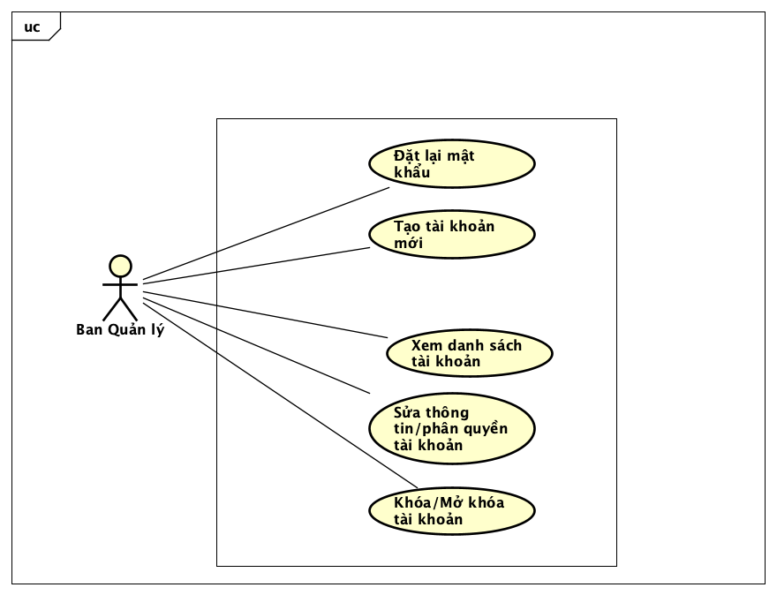

* Phân rã Usecase “Quản lý dịch vụ”

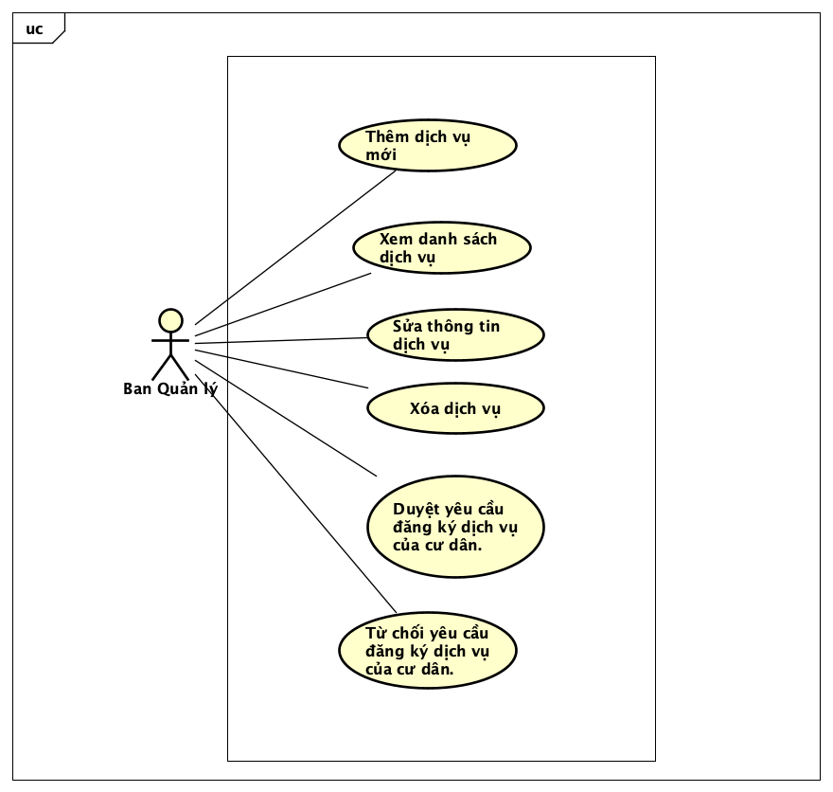

* Phân rã Usecase “Quản lý thông báo”

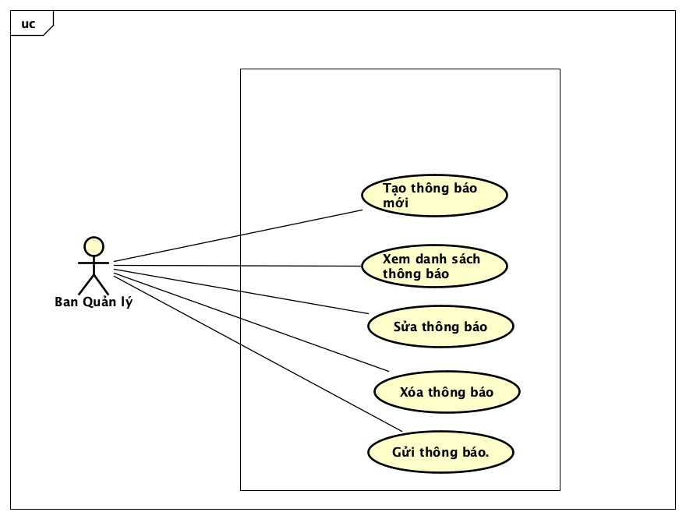

* Phân rã Usecase “Quản lý hộ dân”

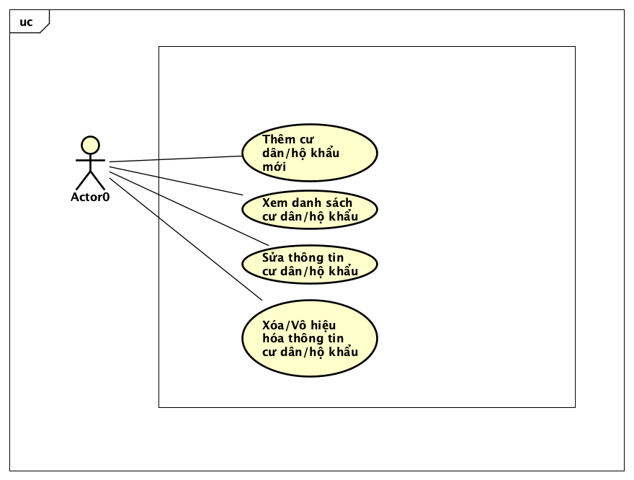

* Phân rã Usecase “Duyệt phản ánh”

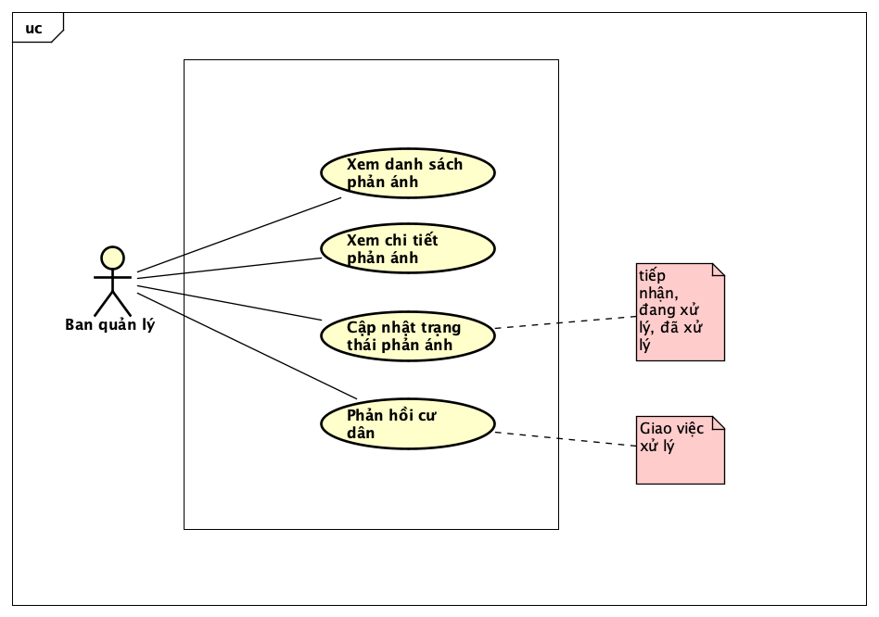

* Phân rã Usecase “Quản lý khoản thu”

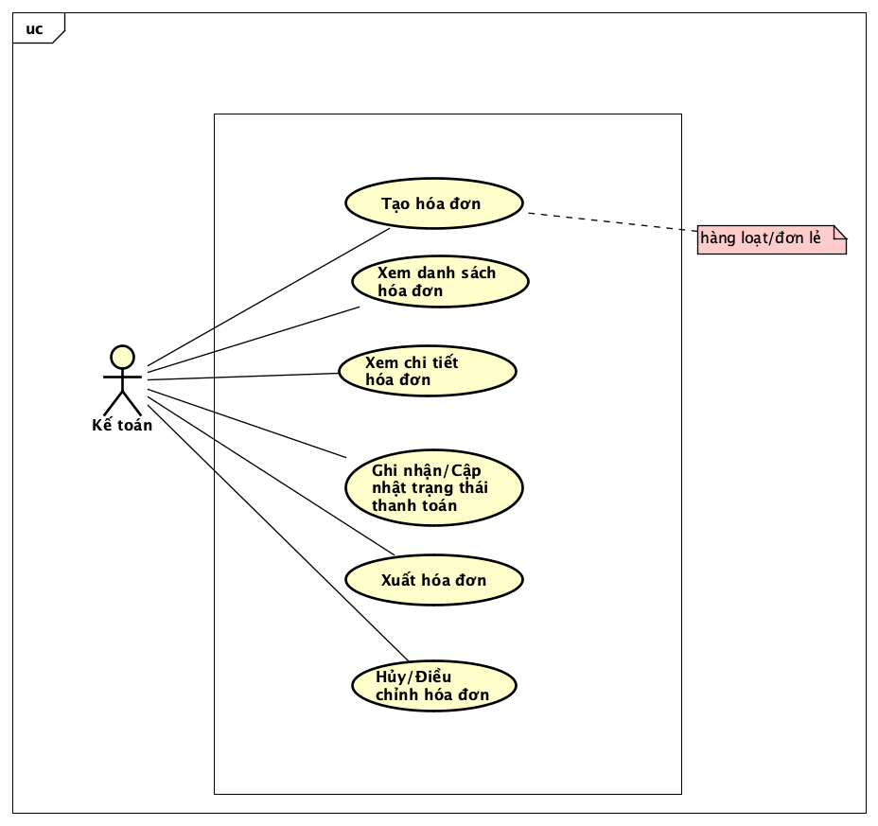

* Phân rã Usecase “Thống kê báo cáo”

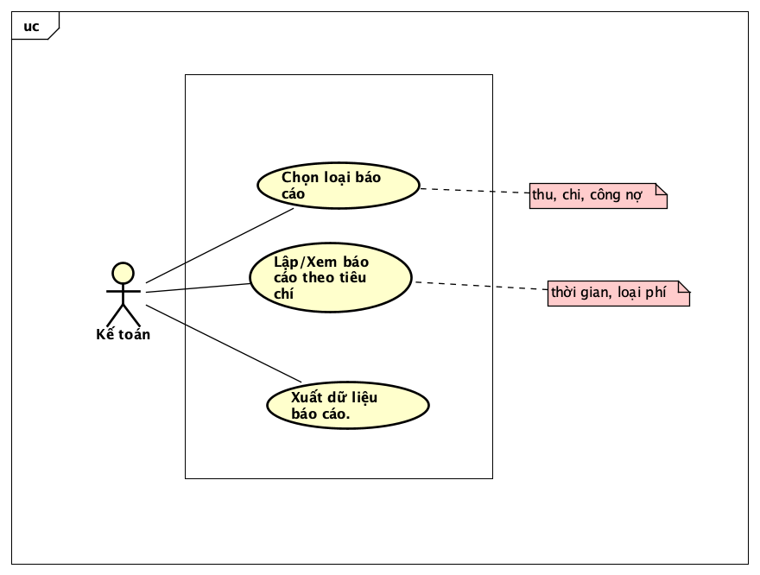

* Phân rã Usecase “Quản lý khoản thu”

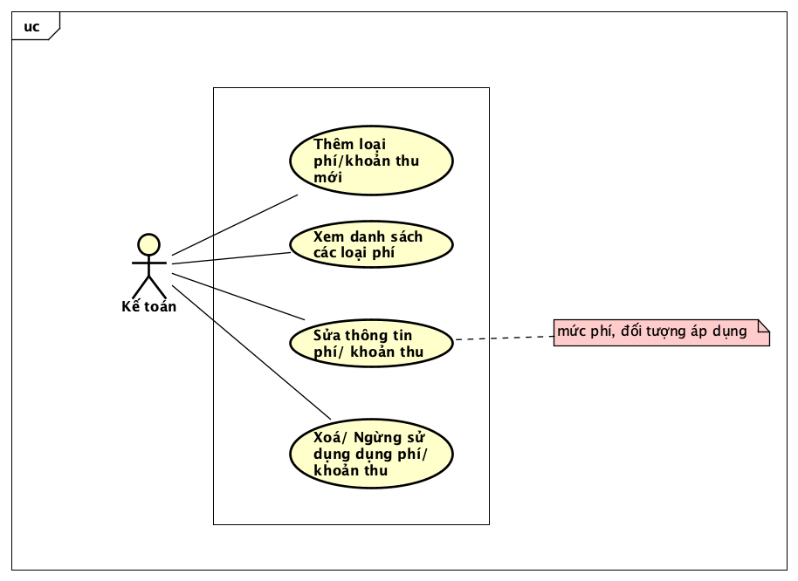

* Phân rã Usecase “Đăng ký dịch vụ”

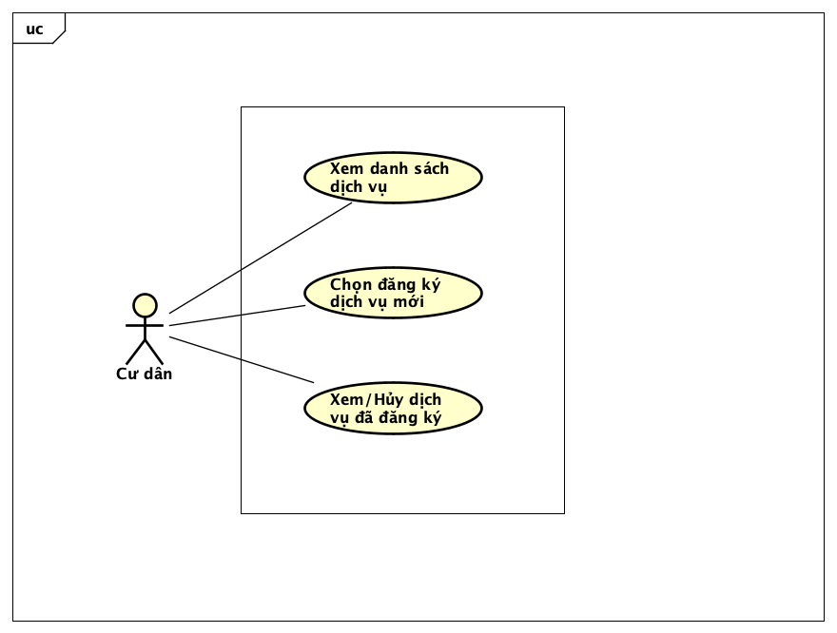

## Đặc tả Usecase

Chi tiết về các Usecase được đưa ra trong phần 2 được đặc tả trong các phần dưới đây

### Đặc tả Usecase UC-01 “Đặt lại mật khẩu”

|  |  |
| --- | --- |
| **Mã Usecase** | UC-01 |
| **Tên Usecase** | Đặt lại mật khẩu |
| **Tác nhân** | Ban Quản lý |
| **Tiền điều kiện** | 1. Đã đăng nhập vào hệ thống với quyền Ban Quản lý. 2. Tài khoản cần đặt lại mật khẩu đã tồn tại trong hệ thống |
| **Luồng sự kiện chính**  **(Thành công)** | |  |  |  | | --- | --- | --- | | **STT** | **Thực hiện bởi** | **Hành động** | | 1. | Ban Quản lý | Chọn chức năng "Đặt lại mật khẩu" trong quản lý tài khoản. | | 2. | Hệ thống | Hiển thị danh sách tài khoản để chọn tài khoản cần đặt lại mật khẩu. | | 3. | Ban Quản lý | Chọn tài khoản và nhập mật khẩu mới. | | 4. | Hệ thống | Xác nhận mật khẩu mới và cập nhật vào hệ thống. | | 5. | Hệ thống | Hiển thị thông báo "Đặt lại mật khẩu thành công". | |
| **Luồng sự kiện thay thế** | |  |  |  | | --- | --- | --- | | **STT** | **Thực hiện bởi** | **Hành động** | | 2a | Hệ thống | Thông báo lỗi nếu không tìm thấy tài khoản trong hệ thống. | | 3a | Hệ thống | Thông báo lỗi nếu mật khẩu mới không đáp ứng yêu cầu (ví dụ: dưới 8 ký tự, thiếu ký tự đặc biệt). | | 4a | Hệ thống | Thông báo lỗi nếu có lỗi hệ thống trong quá trình cập nhật. | |
| **Hậu điều kiện** | 1. Mật khẩu của tài khoản được cập nhật trong hệ thống. 2. Hệ thống ghi lại nhật ký thay đổi mật khẩu. |

* Dữ liệu đầu vào của thông tin cá nhân gồm các trường dữ liệu sau:

|  |  |  |  |  |  |
| --- | --- | --- | --- | --- | --- |
| **STT** | **Trường    dữ liệu** | **Mô tả** | **Bắt buộc?** | **Điều kiện hợp lệ** | **Ví dụ** |
| 1 | Mật khẩu mới | Mật khẩu mới cho tài khoản | Có | - Tối thiểu 8 ký tự, bao gồm chữ và số - Không chứa ký tự đặc biệt nguy hiểm (ví dụ: <, >, &, ') | "Abcd1234" |
| 2 | Xác nhận mật khẩu | Xác nhận mật khẩu mới nhập | Có | - Phải khớp với mật khẩu mới | "Abcd1234" |

* Dữ liệu đầu ra thống kê:

|  |  |  |
| --- | --- | --- |
| **STT** | **Trường    dữ liệu** | **Mô tả** |
| 1 | Thông báo kết quả | Thông báo trạng thái đặt lại mật khẩu (thành công/thất bại). |

### Đặc tả Usecase UC-02 “Tạo tài khoản mới”

|  |  |
| --- | --- |
| **Mã Usecase** | UC-02 |
| **Tên Usecase** | Tạo tài khoản mới |
| **Tác nhân** | Ban Quản lý |
| **Tiền điều kiện** | - Đã đăng nhập với quyền Ban Quản lý. - Hệ thống đã sẵn sàng để tạo tài khoản mới. |
| **Luồng sự kiện chính (Thành công)** | |  |  |  | | --- | --- | --- | | **STT** | **Thực hiện bởi** | **Hành động** | | 1. | Ban Quản lý | Chọn chức năng “Tạo tài khoản mới”. | | 2. | Hệ thống | Hiển thị biểu mẫu tạo tài khoản. | | 3. | Ban Quản lý | Nhập thông tin (tên, email, mật khẩu, vai trò). | | 4. | Ban Quản lý | Xác nhận tạo tài khoản. | | 5. | Hệ thống | Lưu tài khoản và thông báo thành công. | |
| **Luồng sự kiện thay thế** | |  |  |  | | --- | --- | --- | | **STT** | **Thực hiện bởi** | **Hành động** | | 2a. | Hệ thống | Thông báo lỗi nếu email đã tồn tại. | | 3a. | Hệ thống | Thông báo lỗi nếu thông tin không hợp lệ. | | 4a. | Hệ thống | Thông báo lỗi nếu có lỗi hệ thống. | |
| **Hậu điều kiện** | -Tài khoản mới được tạo thành công.  - Hệ thống ghi lại nhật ký. |

* Dữ liệu đầu vào của thông tin cá nhân gồm các trường dữ liệu sau:

|  |  |  |  |  |  |
| --- | --- | --- | --- | --- | --- |
| **STT** | **Trường    dữ liệu** | **Mô tả** | **Bắt buộc?** | **Điều kiện hợp lệ** | **Ví dụ** |
| 1 | Mật khẩu mới | Mật khẩu mới cho tài khoản | Có | - Tối thiểu 8 ký tự, bao gồm chữ và số - Không chứa ký tự đặc biệt nguy hiểm (ví dụ: <, >, &, ') | "Abcd1234" |
| 2 | Xác nhận mật khẩu | Xác nhận mật khẩu mới nhập | Có | - Phải khớp với mật khẩu mới | "Abcd1234" |

* Dữ liệu đầu ra thống kê:

|  |  |  |
| --- | --- | --- |
| **STT** | **Trường    dữ liệu** | **Mô tả** |
| 1 | Thông báo kết quả | Thông báo trạng thái đặt lại mật khẩu (thành công/thất bại). |

### Đặc tả Usecase UC-03 “Xem danh sách tài khoản”

|  |  |
| --- | --- |
| **Mã Usecase** | **UC-03** |
| **Tên Usecase** | Xem danh sách tài khoản |
| **Tác nhân** | Ban Quản lý |
| **Tiền điều kiện** | - Đã đăng nhập với quyền Ban Quản lý |
| **Luồng sự kiện chính** | |  |  |  | | --- | --- | --- | | **STT** | **Thực hiện bởi** | **Hành động** | | 1. | Ban Quản lý | Chọn chức năng “Danh sách tài khoản”. | | 2. | Hệ thống | Hiển thị danh sách tài khoản (ID, tên, email, vai trò, trạng thái). | | 3. | Ban Quản lý | Có thể tìm kiếm/lọc theo tiêu chí. | |
| **Luồng sự kiện thay thế** | |  |  |  | | --- | --- | --- | | **STT** | **Thực hiện bởi** | **Hành động** | | 2a. | Hệ thống | Thông báo lỗi nếu không tải được danh sách. | |
| **Hậu điều kiện** | - Hiển thị thành công danh sách tài khoản |

* **Dữ liệu đầu vào để lọc danh sách tài khoản** gồm các trường dữ liệu sau:

|  |  |  |  |  |  |
| --- | --- | --- | --- | --- | --- |
| **STT** | **Trường dữ liệu** | **Mô tả** | **Bắt buộc?** | **Điều kiện hợp lệ** | **Ví dụ** |
| 1 | Tên đăng nhập | Tìm kiếm theo username | Không | Chuỗi ký tự chữ và số | nguyenvanabc |
| 2 | Vai trò | Lọc theo phân quyền tài khoản | Không | admin/user/staff/etc | admin |
| 3 | Trạng thái | Lọc theo trạng thái tài khoản | Không | active/locked | active |

* **Dữ liệu đầu ra thống kê**:

|  |  |  |
| --- | --- | --- |
| **STT** | **Trường dữ liệu** | **Mô tả** |
| 1 | Mã tài khoản | Mã định danh duy nhất cho tài khoản |
| 2 | Tên đăng nhập | Username của tài khoản |
| 3 | Họ tên người dùng | Họ tên đầy đủ |
| 4 | Vai trò | Phân quyền tài khoản |
| 5 | Trạng thái | Trạng thái hiện tại của tài khoản |

### Đặc tả Usecase UC-04 “Sửa thông tin tài khoản/Phân quyền tài khoản”

|  |  |
| --- | --- |
| **Mã Usecase** | **UC-04** |
| **Tên Usecase** | Sửa thông tin tài khoản/Phân quyền tài khoản |
| **Tác nhân** | Ban Quản lý |
| **Tiền điều kiện** | - Đã đăng nhập với quyền Ban Quản lý - Tài khoản cần sửa tồn tại |
| **Luồng sự kiện chính** | |  |  |  | | --- | --- | --- | | **STT** | **Thực hiện bởi** | **Hành động** | | 1. | Ban Quản lý | Chọn tài khoản từ danh sách. | | 2. | Hệ thống | Hiển thị form thông tin hiện tại. | | 3. | Ban Quản lý | Sửa thông tin/vai trò. | | 4. | Ban Quản lý | Xác nhận thay đổi. | | 5. | Hệ thống | Cập nhật và thông báo thành công. | |
| **Luồng sự kiện thay thế** | |  |  |  | | --- | --- | --- | | **STT** | **Thực hiện bởi** | **Hành động** | | 3a. | Hệ thống | Thông báo lỗi nếu thông tin không hợp lệ. | | 4a. | Hệ thống | Thông báo lỗi nếu không cập nhật được. | |
| **Hậu điều kiện** | - Thông tin tài khoản được cập nhật - Ghi nhật ký thay đổi |

* **Dữ liệu đầu vào** gồm các trường dữ liệu sau:

|  |  |  |  |  |  |
| --- | --- | --- | --- | --- | --- |
| **STT** | **Trường dữ liệu** | **Mô tả** | **Bắt buộc?** | **Điều kiện hợp lệ** | **Ví dụ** |
| 1 | Mã tài khoản | Định danh tài khoản cần sửa | Có | Mã tồn tại trong hệ thống | TK00123 |
| 2 | Họ tên người dùng | Cập nhật họ tên | Không | Tối đa 100 ký tự | Nguyễn Văn A |
| 3 | Email | Cập nhật email | Không | Định dạng email hợp lệ | a@gmail.com |
| 4 | Vai trò | Cập nhật phân quyền tài khoản | Có | admin/user/staff | staff |

* **Dữ liệu đầu ra thống kê**:

|  |  |  |
| --- | --- | --- |
| **STT** | **Trường dữ liệu** | **Mô tả** |
| 1 | Mã tài khoản | Mã tài khoản đã được cập nhật |
| 2 | Trạng thái cập nhật | Kết quả của thao tác chỉnh sửa (thành công/thất bại) |

### Đặc tả Usecase UC-05 “Khóa/Mở khóa tài khoản”

|  |  |
| --- | --- |
| **Mã Usecase** | **UC-05** |
| **Tên Usecase** | Khóa/Mở khóa tài khoản |
| **Tác nhân** | Ban Quản lý |
| **Tiền điều kiện** | - Đã đăng nhập với quyền Ban Quản lý - Tài khoản đang hoạt động |
| **Luồng sự kiện chính** | |  |  |  | | --- | --- | --- | | **STT** | **Thực hiện bởi** | **Hành động** | | 1. | Ban Quản lý | Chọn tài khoản từ danh sách. | | 2. | Hệ thống | Hiển thị trạng thái hiện tại. | | 3. | Ban Quản lý | Chọn “Khóa” hoặc “Mở khóa”. | | 4. | Hệ thống | Xác nhận thao tác. | | 5. | Ban Quản lý | Xác nhận thực hiện. | | 6. | Hệ thống | Cập nhật trạng thái và thông báo thành công. | |
| **Luồng sự kiện thay thế** | |  |  |  | | --- | --- | --- | | **STT** | **Thực hiện bởi** | **Hành động** | | 4a. | Hệ thống | Thông báo lỗi nếu đang khóa/mở tự động. | |
| **Hậu điều kiện** | -Trạng thái tài khoản được thay đổi - Ghi nhật ký hành động |

* **Dữ liệu đầu vào** gồm các trường dữ liệu sau:

|  |  |  |  |  |  |
| --- | --- | --- | --- | --- | --- |
| **STT** | **Trường dữ liệu** | **Mô tả** | **Bắt buộc?** | **Điều kiện hợp lệ** | **Ví dụ** |
| 1 | Mã tài khoản | Mã tài khoản cần thao tác | Có | Mã tài khoản hợp lệ | TK00123 |
| 2 | Hành động | Khóa hay mở khóa tài khoản | Có | lock hoặc unlock | lock |
| 3 | Ghi chú (nếu có) | Ghi chú lý do thao tác | Không | Tối đa 255 ký tự | Vi phạm quy định |

* **Dữ liệu đầu ra thống kê**:

|  |  |  |
| --- | --- | --- |
| **STT** | **Trường dữ liệu** | **Mô tả** |
| 1 | Mã tài khoản | Tài khoản vừa bị khóa/mở khóa |
| 2 | Trạng thái mới | Trạng thái hiện tại sau thao tác |
| 3 | Thời gian thực hiện | Ngày giờ hệ thống ghi nhận thay đổi |

### Đặc tả Usecase UC-06 “Thêm dịch vụ mới”

|  |  |
| --- | --- |
| **Mã Usecase** | **UC-06** |
| **Tên Usecase** | Thêm dịch vụ mới |
| **Tác nhân** | Ban Quản lý |
| **Tiền điều kiện** | - Đã đăng nhập với quyền Ban Quản lý |
| **Luồng sự kiện chính** | |  |  |  | | --- | --- | --- | | **STT** | **Thực hiện bởi** | **Hành động** | | 1. | Ban Quản lý | Chọn chức năng “Thêm dịch vụ mới”. | | 2. | Hệ thống | Hiển thị form nhập thông tin dịch vụ. | | 3. | Ban Quản lý | Nhập thông tin dịch vụ (tên, mô tả, phí, loại dịch vụ). | | 4. | Ban Quản lý | Xác nhận thêm dịch vụ. | | 5. | Hệ thống | Lưu dịch vụ mới và thông báo thành công. | |
| **Luồng sự kiện thay thế** | |  |  |  | | --- | --- | --- | | **STT** | **Thực hiện bởi** | **Hành động** | | 3a. | Hệ thống | Thông báo lỗi nếu thông tin không hợp lệ. | | 4a. | Hệ thống | Thông báo lỗi nếu trùng tên dịch vụ. | |
| **Hậu điều kiện** | -Dịch vụ mới được thêm vào hệ thống -Ghi nhật ký hoạt động |

* **Dữ liệu đầu vào** gồm các trường dữ liệu sau:

|  |  |  |  |  |  |
| --- | --- | --- | --- | --- | --- |
| **STT** | **Trường dữ liệu** | **Mô tả** | **Bắt buộc?** | **Điều kiện hợp lệ** | **Ví dụ** |
| 1 | Tên dịch vụ | Tên hiển thị dịch vụ | Có | Tối đa 100 ký tự | Dịch vụ giao hàng |
| 2 | Mã dịch vụ | Mã định danh dịch vụ | Có | Duy nhất, không trùng lặp | DVGH01 |
| 3 | Mô tả dịch vụ | Thông tin mô tả chi tiết | Không | Tối đa 500 ký tự | Dịch vụ giao hàng toàn quốc |
| 4 | Giá khởi điểm | Mức giá ban đầu | Có | Số dương | 150000 |

* **Dữ liệu đầu ra thống kê**:

|  |  |  |
| --- | --- | --- |
| **STT** | **Trường dữ liệu** | **Mô tả** |
| 1 | Mã dịch vụ | Mã dịch vụ vừa được tạo |
| 2 | Tên dịch vụ | Tên hiển thị |
| 3 | Trạng thái | Trạng thái hiện tại (active/inactive) |

### Đặc tả Usecase UC-07 “Xem danh sách dịch vụ”

|  |  |
| --- | --- |
| **Mã Usecase** | **UC-07** |
| **Tên Usecase** | Xem danh sách dịch vụ |
| **Tác nhân** | Ban Quản lý/Dân cư |
| **Tiền điều kiện** | - Đã đăng nhập hệ thống |
| **Luồng sự kiện chính** | |  |  |  | | --- | --- | --- | | **STT** | **Thực hiện bởi** | **Hành động** | | 1. | Người dùng | Chọn “Danh sách dịch vụ”. | | 2. | Hệ thống | Hiển thị danh sách dịch vụ (ID, tên, phí, trạng thái). | | 3. | Người dùng | Có thể tìm kiếm/lọc theo nhu cầu. | |
| **Luồng sự kiện thay thế** | |  |  |  | | --- | --- | --- | | **STT** | **Thực hiện bởi** | **Hành động** | | 2a. | Hệ thống | Thông báo lỗi nếu không tải được danh sách. | |
| **Hậu điều kiện** | - Hiển thị thành công danh sách dịch vụ |

* **Dữ liệu đầu vào để lọc dịch vụ** gồm các trường dữ liệu sau:

|  |  |  |  |  |  |
| --- | --- | --- | --- | --- | --- |
| **STT** | **Trường dữ liệu** | **Mô tả** | **Bắt buộc?** | **Điều kiện hợp lệ** | **Ví dụ** |
| 1 | Tên dịch vụ | Lọc theo tên dịch vụ | Không | Chuỗi từ khóa | giao hàng |
| 2 | Trạng thái | Trạng thái dịch vụ | Không | active/inactive | active |

* **Dữ liệu đầu ra thống kê**:

|  |  |  |
| --- | --- | --- |
| **STT** | **Trường dữ liệu** | **Mô tả** |
| 1 | Mã dịch vụ | Mã định danh duy nhất của dịch vụ |
| 2 | Tên dịch vụ | Tên hiển thị |
| 3 | Giá khởi điểm | Giá ban đầu của dịch vụ |
| 4 | Trạng thái | Trạng thái hiện tại của dịch vụ |

### Đặc tả Usecase UC-08 “Sửa thông tin dịch vụ”

|  |  |
| --- | --- |
| **Mã Usecase** | **UC-08** |
| **Tên Usecase** | Sửa thông tin dịch vụ |
| **Tác nhân** | Ban Quản lý |
| **Tiền điều kiện** | - Đã đăng nhập với quyền Ban Quản lý - Dịch vụ tồn tại trong hệ thống |
| **Luồng sự kiện chính** | |  |  |  | | --- | --- | --- | | **STT** | **Thực hiện bởi** | **Hành động** | | 1. | Ban Quản lý | Chọn dịch vụ cần sửa. | | 2. | Hệ thống | Hiển thị form thông tin hiện tại. | | 3. | Ban Quản lý | Chỉnh sửa thông tin cần thay đổi. | | 4. | Ban Quản lý | Xác nhận cập nhật. | | 5. | Hệ thống | Lưu thay đổi và thông báo thành công. | |
| **Luồng sự kiện thay thế** | |  |  |  | | --- | --- | --- | | **STT** | **Thực hiện bởi** | **Hành động** | | 3a. | Hệ thống | Thông báo lỗi nếu thông tin không hợp lệ. | | 4a. | Hệ thống | Thông báo lỗi nếu có xung đột dữ liệu. | |
| **Hậu điều kiện** | - Thông tin dịch vụ được cập nhật - Ghi nhật ký thay đổi |

* **Dữ liệu đầu vào** gồm các trường dữ liệu sau:

|  |  |  |  |  |  |
| --- | --- | --- | --- | --- | --- |
| **STT** | **Trường dữ liệu** | **Mô tả** | **Bắt buộc?** | **Điều kiện hợp lệ** | **Ví dụ** |
| 1 | Mã dịch vụ | Mã dịch vụ cần chỉnh sửa | Có | Mã hợp lệ, đã tồn tại | DV001 |
| 2 | Tên dịch vụ | Tên mới của dịch vụ | Không | Tối đa 100 ký tự | Dịch vụ bảo vệ 24/7 |
| 3 | Mô tả dịch vụ | Thông tin mô tả mới | Không | Tối đa 500 ký tự | Bảo vệ khu vực ban đêm |
| 4 | Giá mới | Giá mới của dịch vụ | Không | Số dương | 200000 |

* **Dữ liệu đầu ra thống kê**:

|  |  |  |
| --- | --- | --- |
| **STT** | **Trường dữ liệu** | **Mô tả** |
| 1 | Mã dịch vụ | Mã dịch vụ vừa được chỉnh sửa |
| 2 | Trạng thái cập nhật | Kết quả của thao tác sửa (thành công/thất bại) |

### Đặc tả Usecase UC-09 “Xóa dịch vụ”

|  |  |
| --- | --- |
| **Mã Usecase** | **UC-09** |
| **Tên Usecase** | Xóa dịch vụ |
| **Tác nhân** | Ban Quản lý |
| **Tiền điều kiện** | - Đã đăng nhập với quyền Ban Quản lý - Dịch vụ tồn tại và chưa có người đăng ký |
| **Luồng sự kiện chính** | |  |  |  | | --- | --- | --- | | **STT** | **Thực hiện bởi** | **Hành động** | | 1. | Ban Quản lý | Chọn dịch vụ cần xóa. | | 2. | Hệ thống | Hiển thị thông tin chi tiết dịch vụ. | | 3. | Ban Quản lý | Xác nhận xóa dịch vụ. | | 4. | Hệ thống | Kiểm tra điều kiện xóa. | | 5. | Hệ thống | Xóa dịch vụ và thông báo thành công. | |
| **Luồng sự kiện thay thế** | |  |  |  | | --- | --- | --- | | **STT** | **Thực hiện bởi** | **Hành động** | | 4a. | Hệ thống | Thông báo lỗi nếu dịch vụ đang có người sử dụng. | |
| **Hậu điều kiện** | - Dịch vụ được xóa khỏi hệ thống - Ghi nhật ký hoạt động |

* **Dữ liệu đầu vào** gồm các trường dữ liệu sau:

|  |  |  |  |  |  |
| --- | --- | --- | --- | --- | --- |
| **STT** | **Trường dữ liệu** | **Mô tả** | **Bắt buộc?** | **Điều kiện hợp lệ** | **Ví dụ** |
| 1 | Mã dịch vụ | Mã dịch vụ cần xóa | Có | Mã dịch vụ tồn tại | DV001 |

* **Dữ liệu đầu ra thống kê**:

|  |  |  |
| --- | --- | --- |
| **STT** | **Trường dữ liệu** | **Mô tả** |
| 1 | Mã dịch vụ | Dịch vụ đã bị xóa khỏi hệ thống |
| 2 | Thời gian xóa | Thời điểm thực hiện thao tác xóa |

### Đặc tả Usecase UC-10 “Duyệt yêu cầu đăng ký dịch vụ của dân cư”

|  |  |
| --- | --- |
| **Mã Usecase** | **UC-10** |
| **Tên Usecase** | Duyệt yêu cầu đăng ký dịch vụ của dân cư |
| **Tác nhân** | Ban Quản lý |
| **Tiền điều kiện** | - Đã đăng nhập với quyền Ban Quản lý - Có yêu cầu đăng ký chờ duyệt |
| **Luồng sự kiện chính** | |  |  |  | | --- | --- | --- | | **STT** | **Thực hiện bởi** | **Hành động** | | 1. | Ban Quản lý | Xem danh sách yêu cầu chờ duyệt. | | 2. | Ban Quản lý | Chọn yêu cầu cần duyệt. | | 3. | Hệ thống | Hiển thị chi tiết yêu cầu. | | 4. | Ban Quản lý | Chọn “Duyệt yêu cầu”. | | 5. | Hệ thống | Cập nhật trạng thái và thông báo cho dân cư. | |
| **Luồng sự kiện thay thế** | |  |  |  | | --- | --- | --- | | **STT** | **Thực hiện bởi** | **Hành động** | | 4a. | Hệ thống | Thông báo lỗi nếu yêu cầu không hợp lệ. | |
| **Hậu điều kiện** | - Yêu cầu được chấp thuận - Cập nhật hồ sơ dịch vụ của dân cư |

* **Dữ liệu đầu vào** gồm các trường dữ liệu sau:

|  |  |  |  |  |  |
| --- | --- | --- | --- | --- | --- |
| **STT** | **Trường dữ liệu** | **Mô tả** | **Bắt buộc?** | **Điều kiện hợp lệ** | **Ví dụ** |
| 1 | Mã yêu cầu | Mã yêu cầu đăng ký dịch vụ | Có | Mã hợp lệ, đang chờ duyệt | REQ1023 |
| 2 | Người duyệt | Người phê duyệt yêu cầu | Có | Tài khoản admin | admin01 |

* **Dữ liệu đầu ra thống kê**:

|  |  |  |
| --- | --- | --- |
| **STT** | **Trường dữ liệu** | **Mô tả** |
| 1 | Mã yêu cầu | Mã yêu cầu đã được duyệt |
| 2 | Trạng thái mới | Đã duyệt |
| 3 | Thời gian duyệt | Ngày giờ thực hiện hành động |

### Đặc tả Usecase UC-11 “Từ chối yêu cầu đăng ký dịch vụ của dân cư”

|  |  |
| --- | --- |
| **Mã Usecase** | **UC-11** |
| **Tên Usecase** | Từ chối yêu cầu đăng ký dịch vụ của dân cư |
| **Tác nhân** | Ban Quản lý |
| **Tiền điều kiện** | - Đã đăng nhập với quyền Ban Quản lý - Có yêu cầu đăng ký chờ duyệt |
| **Luồng sự kiện chính** | |  |  |  | | --- | --- | --- | | **STT** | **Thực hiện bởi** | **Hành động** | | 1. | Ban Quản lý | Xem danh sách yêu cầu chờ duyệt. | | 2. | Ban Quản lý | Chọn yêu cầu cần từ chối. | | 3. | Hệ thống | Hiển thị chi tiết yêu cầu. | | 4. | Ban Quản lý | Nhập lý do từ chối và xác nhận. | | 5. | Hệ thống | Cập nhật trạng thái và thông báo cho dân cư. | |
| **Luồng sự kiện thay thế** | |  |  |  | | --- | --- | --- | | **STT** | **Thực hiện bởi** | **Hành động** | | 4a. | Hệ thống | Thông báo nếu chưa nhập lý do từ chối. | |
| **Hậu điều kiện** | - Yêu cầu bị từ chối - Lưu lý do từ chối vào hệ thống |

* **Dữ liệu đầu vào** gồm các trường dữ liệu sau:

|  |  |  |  |  |  |
| --- | --- | --- | --- | --- | --- |
| **STT** | **Trường dữ liệu** | **Mô tả** | **Bắt buộc?** | **Điều kiện hợp lệ** | **Ví dụ** |
| 1 | Mã yêu cầu | Mã yêu cầu đăng ký dịch vụ | Có | Mã hợp lệ, đang chờ duyệt | REQ1023 |
| 2 | Người xử lý | Người thực hiện thao tác từ chối | Có | Tài khoản admin | admin01 |
| 3 | Lý do từ chối | Ghi chú lý do | Có | Tối đa 255 ký tự | Không đủ điều kiện |

* **Dữ liệu đầu ra thống kê**:

|  |  |  |
| --- | --- | --- |
| **STT** | **Trường dữ liệu** | **Mô tả** |
| 1 | Mã yêu cầu | Mã yêu cầu đã bị từ chối |
| 2 | Trạng thái mới | Đã từ chối |
| 3 | Lý do từ chối | Ghi chú lý do từ chối của quản trị viên |

### Đặc tả Usecase UC-12 “Tạo thông báo mới”

|  |  |
| --- | --- |
| **Mã Usecase** | **UC-12** |
| **Tên Usecase** | Tạo thông báo mới |
| **Tác nhân** | Ban Quản lý |
| **Tiền điều kiện** | - Đã đăng nhập với quyền Ban Quản lý |
| **Luồng sự kiện chính** | |  |  |  | | --- | --- | --- | | **STT** | **Thực hiện bởi** | **Hành động** | | 1. | Ban Quản lý | Chọn chức năng “Tạo thông báo mới”. | | 2. | Hệ thống | Hiển thị form nhập thông tin thông báo. | | 3. | Ban Quản lý | Nhập thông tin (tiêu đề, nội dung, loại thông báo, đối tượng nhận). | | 4. | Ban Quản lý | Xác nhận tạo thông báo. | | 5. | Hệ thống | Lưu thông báo và thông báo thành công. | |
| **Luồng sự kiện thay thế** | |  |  |  | | --- | --- | --- | | **STT** | **Thực hiện bởi** | **Hành động** | | 3a. | Hệ thống | Thông báo lỗi nếu thiếu thông tin bắt buộc. | |
| **Hậu điều kiện** | - Thông báo mới được tạo - Ghi nhật ký hoạt động |

* **Dữ liệu đầu vào** gồm các trường dữ liệu sau:

|  |  |  |  |  |  |
| --- | --- | --- | --- | --- | --- |
| **STT** | **Trường dữ liệu** | **Mô tả** | **Bắt buộc?** | **Điều kiện hợp lệ** | **Ví dụ** |
| 1 | Tiêu đề thông báo | Tiêu đề hiển thị | Có | Tối đa 200 ký tự | Cúp nước toàn khu A |
| 2 | Nội dung thông báo | Nội dung chi tiết | Có | Tối đa 2000 ký tự | Từ 8h–12h ngày 10/6... |
| 3 | Người tạo | Tài khoản tạo thông báo | Có | Tài khoản hợp lệ | admin01 |

* **Dữ liệu đầu ra thống kê**:

|  |  |  |
| --- | --- | --- |
| **STT** | **Trường dữ liệu** | **Mô tả** |
| 1 | Mã thông báo | Mã định danh của thông báo mới tạo |
| 2 | Trạng thái | Trạng thái đã gửi/chưa gửi |
| 3 | Thời gian tạo | Thời điểm tạo thông báo |

### Đặc tả Usecase UC-13 “Xem danh sách thông báo”

|  |  |
| --- | --- |
| **Mã Usecase** | **UC-13** |
| **Tên Usecase** | Xem danh sách thông báo |
| **Tác nhân** | Ban Quản lý/Dân cư |
| **Tiền điều kiện** | - Đã đăng nhập hệ thống |
| **Luồng sự kiện chính** | |  |  |  | | --- | --- | --- | | **STT** | **Thực hiện bởi** | **Hành động** | | 1. | Người dùng | Chọn “Danh sách thông báo”. | | 2. | Hệ thống | Hiển thị danh sách thông báo (tiêu đề, ngày đăng, loại). | | 3. | Người dùng | Có thể lọc theo loại/thời gian. | |
| **Luồng sự kiện thay thế** | |  |  |  | | --- | --- | --- | | **STT** | **Thực hiện bởi** | **Hành động** | | 2a. | Hệ thống | Thông báo nếu không có thông báo nào. | |
| **Hậu điều kiện** | - Hiển thị danh sách thông báo |

* **Dữ liệu đầu vào để lọc** gồm các trường dữ liệu sau:

|  |  |  |  |  |  |
| --- | --- | --- | --- | --- | --- |
| **STT** | **Trường dữ liệu** | **Mô tả** | **Bắt buộc?** | **Điều kiện hợp lệ** | **Ví dụ** |
| 1 | Tiêu đề | Tìm kiếm theo tiêu đề thông báo | Không | Chuỗi ký tự | cúp nước |
| 2 | Thời gian tạo | Lọc theo khoảng thời gian tạo | Không | yyyy-mm-dd | 2025-06-01 |

* **Dữ liệu đầu ra thống kê**:

|  |  |  |
| --- | --- | --- |
| **STT** | **Trường dữ liệu** | **Mô tả** |
| 1 | Mã thông báo | Định danh duy nhất của thông báo |
| 2 | Tiêu đề | Tiêu đề hiển thị |
| 3 | Ngày tạo | Thời điểm tạo thông báo |
| 4 | Trạng thái | Đã gửi/Chưa gửi |

### Đặc tả Usecase UC-14 “Xem chi tiết thông báo”

|  |  |
| --- | --- |
| **Mã Usecase** | **UC-14** |
| **Tên Usecase** | Xem chi tiết thông báo |
| **Tác nhân** | Ban Quản lý/Dân cư |
| **Tiền điều kiện** | - Đã đăng nhập hệ thống - Thông báo tồn tại |
| **Luồng sự kiện chính** | |  |  |  | | --- | --- | --- | | **STT** | **Thực hiện bởi** | **Hành động** | | 1. | Người dùng | Chọn thông báo từ danh sách. | | 2. | Hệ thống | Hiển thị đầy đủ nội dung thông báo. | | 3. | Hệ thống | Đánh dấu đã đọc (nếu là dân cư). | |
| **Luồng sự kiện thay thế** | |  |  |  | | --- | --- | --- | | **STT** | **Thực hiện bởi** | **Hành động** | | 2a. | Hệ thống | Thông báo lỗi nếu không tìm thấy thông báo. | |
| **Hậu điều kiện** | - Hiển thị nội dung thông báo |

* **Dữ liệu đầu vào** gồm các trường dữ liệu sau:

|  |  |  |  |  |  |
| --- | --- | --- | --- | --- | --- |
| **STT** | **Trường dữ liệu** | **Mô tả** | **Bắt buộc?** | **Điều kiện hợp lệ** | **Ví dụ** |
| 1 | Mã thông báo | Mã định danh thông báo cần xem | Có | Mã tồn tại trong hệ thống | TB20240601 |

* **Dữ liệu đầu ra thống kê**:

|  |  |  |
| --- | --- | --- |
| **STT** | **Trường dữ liệu** | **Mô tả** |
| 1 | Tiêu đề | Tiêu đề của thông báo |
| 2 | Nội dung | Nội dung chi tiết thông báo |
| 3 | Ngày tạo | Ngày giờ tạo thông báo |
| 4 | Người tạo | Tài khoản tạo thông báo |

### Đặc tả Usecase UC-15 “Sửa thông báo”

|  |  |
| --- | --- |
| **Mã Usecase** | **UC-15** |
| **Tên Usecase** | Sửa thông báo |
| **Tác nhân** | Ban Quản lý |
| **Tiền điều kiện** | - Đã đăng nhập với quyền Ban Quản lý - Thông báo tồn tại và chưa gửi |
| **Luồng sự kiện chính** | |  |  |  | | --- | --- | --- | | **STT** | **Thực hiện bởi** | **Hành động** | | 1. | Ban Quản lý | Chọn thông báo cần sửa. | | 2. | Hệ thống | Hiển thị form chỉnh sửa. | | 3. | Ban Quản lý | Chỉnh sửa nội dung. | | 4. | Ban Quản lý | Xác nhận cập nhật. | | 5. | Hệ thống | Lưu thay đổi và thông báo thành công. | |
| **Luồng sự kiện thay thế** | |  |  |  | | --- | --- | --- | | **STT** | **Thực hiện bởi** | **Hành động** | | 3a. | Hệ thống | Thông báo lỗi nếu thông báo đã gửi không được sửa. | |
| **Hậu điều kiện** | - Thông báo được cập nhật - Ghi nhật ký thay đổi |

* **Dữ liệu đầu vào** gồm các trường dữ liệu sau:

|  |  |  |  |  |  |
| --- | --- | --- | --- | --- | --- |
| **STT** | **Trường dữ liệu** | **Mô tả** | **Bắt buộc?** | **Điều kiện hợp lệ** | **Ví dụ** |
| 1 | Mã thông báo | Mã định danh thông báo | Có | Mã hợp lệ, tồn tại | TB20240601 |
| 2 | Tiêu đề mới | Tiêu đề được chỉnh sửa | Không | Tối đa 200 ký tự | Lịch cúp điện mới |
| 3 | Nội dung mới | Nội dung được chỉnh sửa | Không | Tối đa 2000 ký tự | Điện sẽ cúp từ... |

* **Dữ liệu đầu ra thống kê**:

|  |  |  |
| --- | --- | --- |
| **STT** | **Trường dữ liệu** | **Mô tả** |
| 1 | Mã thông báo | Mã thông báo đã chỉnh sửa |
| 2 | Trạng thái | Kết quả sửa (thành công/thất bại) |
| 3 | Thời gian cập nhật | Thời điểm thực hiện thao tác |

### Đặc tả Usecase UC-16 “Xóa thông báo”

|  |  |
| --- | --- |
| **Mã Usecase** | **UC-16** |
| **Tên Usecase** | Xóa thông báo |
| **Tác nhân** | Ban Quản lý |
| **Tiền điều kiện** | - Đã đăng nhập với quyền Ban Quản lý - Thông báo tồn tại và chưa gửi |
| **Luồng sự kiện chính** | |  |  |  | | --- | --- | --- | | **STT** | **Thực hiện bởi** | **Hành động** | | 1. | Ban Quản lý | Chọn thông báo cần xóa. | | 2. | Hệ thống | Hiển thị xác nhận xóa. | | 3. | Ban Quản lý | Xác nhận xóa. | | 4. | Hệ thống | Xóa thông báo và thông báo thành công. | |
| **Luồng sự kiện thay thế** | |  |  |  | | --- | --- | --- | | **STT** | **Thực hiện bởi** | **Hành động** | | 3a. | Hệ thống | Thông báo lỗi nếu thông báo đã gửi không được xóa. | |
| **Hậu điều kiện** | - Thông báo bị xóa - Ghi nhật ký hoạt động |

* **Dữ liệu đầu vào** gồm các trường dữ liệu sau:

|  |  |  |  |  |  |
| --- | --- | --- | --- | --- | --- |
| **STT** | **Trường dữ liệu** | **Mô tả** | **Bắt buộc?** | **Điều kiện hợp lệ** | **Ví dụ** |
| 1 | Mã thông báo | Mã thông báo cần xóa | Có | Mã tồn tại | TB20240601 |

* **Dữ liệu đầu ra thống kê**:

|  |  |  |
| --- | --- | --- |
| **STT** | **Trường dữ liệu** | **Mô tả** |
| 1 | Mã thông báo | Mã thông báo đã bị xóa |
| 2 | Thời gian xóa | Thời điểm thực hiện thao tác |

### Đặc tả Usecase UC-17 “Gửi thông báo”

|  |  |
| --- | --- |
| **Mã Usecase** | **UC-17** |
| **Tên Usecase** | Gửi thông báo |
| **Tác nhân** | Ban Quản lý |
| **Tiền điều kiện** | - Đã đăng nhập với quyền Ban Quản lý - Thông báo đã được tạo và chưa gửi |
| **Luồng sự kiện chính** | |  |  |  | | --- | --- | --- | | **STT** | **Thực hiện bởi** | **Hành động** | | 1. | Ban Quản lý | Chọn thông báo cần gửi. | | 2. | Hệ thống | Hiển thị xác nhận gửi. | | 3. | Ban Quản lý | Xác nhận gửi. | | 4. | Hệ thống | Gửi đến đối tượng chỉ định và đánh dấu đã gửi. | |
| **Luồng sự kiện thay thế** | |  |  |  | | --- | --- | --- | | **STT** | **Thực hiện bởi** | **Hành động** | | 3a. | Hệ thống | Thông báo lỗi nếu không có đối tượng nhận. | |
| **Hậu điều kiện** | - Thông báo được gửi đi - Cập nhật trạng thái đã gửi |

* **Dữ liệu đầu vào** gồm các trường dữ liệu sau:

|  |  |  |  |  |  |
| --- | --- | --- | --- | --- | --- |
| **STT** | **Trường dữ liệu** | **Mô tả** | **Bắt buộc?** | **Điều kiện hợp lệ** | **Ví dụ** |
| 1 | Mã thông báo | Mã thông báo cần gửi | Có | Mã hợp lệ, chưa gửi | TB20240601 |
| 2 | Danh sách người nhận | Các cư dân/hộ cần gửi thông báo | Có | Danh sách tài khoản/hộ hợp lệ | [HK001, HK002] |

* **Dữ liệu đầu ra thống kê**:

|  |  |  |
| --- | --- | --- |
| **STT** | **Trường dữ liệu** | **Mô tả** |
| 1 | Mã thông báo | Mã thông báo đã gửi |
| 2 | Số người nhận | Số lượng cư dân/hộ khẩu nhận được |
| 3 | Trạng thái gửi | Đã gửi/Thất bại |

### Đặc tả Usecase UC-18 “Thêm cư dân/hộ khẩu mới”

|  |  |
| --- | --- |
| **Mã Usecase** | **UC-18** |
| **Tên Usecase** | Thêm cư dân/hộ khẩu mới |
| **Tác nhân** | Ban Quản lý |
| **Tiền điều kiện** | - Đã đăng nhập với quyền Ban Quản lý |
| **Luồng sự kiện chính** | |  |  |  | | --- | --- | --- | | **STT** | **Thực hiện bởi** | **Hành động** | | 1. | Ban Quản lý | Chọn “Thêm cư dân/hộ khẩu mới”. | | 2. | Hệ thống | Hiển thị form nhập thông tin. | | 3. | Ban Quản lý | Nhập thông tin (CMND, họ tên, ngày sinh, địa chỉ…). | | 4. | Ban Quản lý | Xác nhận thêm. | | 5. | Hệ thống | Kiểm tra và lưu thông tin. | |
| **Luồng sự kiện thay thế** | |  |  |  | | --- | --- | --- | | **STT** | **Thực hiện bởi** | **Hành động** | | 5a. | Hệ thống | Thông báo lỗi nếu CMND đã tồn tại. | |
| **Hậu điều kiện** | - Thêm cư dân/hộ khẩu thành công - Cập nhật danh sách cư dân |

* **Dữ liệu đầu vào** gồm các trường dữ liệu sau:

|  |  |  |  |  |  |
| --- | --- | --- | --- | --- | --- |
| **STT** | **Trường dữ liệu** | **Mô tả** | **Bắt buộc?** | **Điều kiện hợp lệ** | **Ví dụ** |
| 1 | Mã hộ khẩu | Định danh hộ khẩu | Có | Duy nhất, chưa tồn tại | HK001 |
| 2 | Họ tên cư dân | Tên đầy đủ cư dân | Có | Không rỗng | Nguyễn Văn A |
| 3 | Ngày sinh | Ngày sinh cư dân | Có | Định dạng yyyy-mm-dd | 1985-09-01 |
| 4 | Số CMND/CCCD | Số căn cước/CMND | Có | Duy nhất, 9-12 số | 123456789012 |
| 5 | Quan hệ với chủ hộ | Quan hệ với chủ hộ khẩu | Có | Cha/Mẹ/Vợ/Con... | Chủ hộ |

* **Dữ liệu đầu ra thống kê**:

|  |  |  |
| --- | --- | --- |
| **STT** | **Trường dữ liệu** | **Mô tả** |
| 1 | Mã hộ khẩu | Hộ khẩu mới được thêm |
| 2 | Số lượng cư dân | Tổng số cư dân được thêm |

### Đặc tả Usecase UC-19 “Xem danh sách cư dân/hộ khẩu”

|  |  |
| --- | --- |
| **Mã Usecase** | **UC-19** |
| **Tên Usecase** | Xem danh sách cư dân/hộ khẩu |
| **Tác nhân** | Ban Quản lý |
| **Tiền điều kiện** | - Đã đăng nhập với quyền Ban Quản lý |
| **Luồng sự kiện chính** | |  |  |  | | --- | --- | --- | | **STT** | **Thực hiện bởi** | **Hành động** | | 1. | Ban Quản lý | Chọn “Danh sách cư dân/hộ khẩu”. | | 2. | Hệ thống | Hiển thị danh sách (Mã, Họ tên, CMND, Địa chỉ). | | 3. | Ban Quản lý | Có thể tìm kiếm/lọc theo tiêu chí. | |
| **Luồng sự kiện thay thế** | |  |  |  | | --- | --- | --- | | **STT** | **Thực hiện bởi** | **Hành động** | | 2a. | Hệ thống | Thông báo nếu không có dữ liệu. | |
| **Hậu điều kiện** | - Hiển thị danh sách cư dân/hộ khẩu |

* **Dữ liệu đầu vào để lọc (nếu có)**:

|  |  |  |  |  |  |
| --- | --- | --- | --- | --- | --- |
| **STT** | **Trường dữ liệu** | **Mô tả** | **Bắt buộc?** | **Điều kiện hợp lệ** | **Ví dụ** |
| 1 | Họ tên cư dân | Tìm theo tên cư dân | Không | Chuỗi ký tự | Nguyễn |
| 2 | Mã hộ khẩu | Lọc theo hộ khẩu | Không | Đã tồn tại | HK001 |

* **Dữ liệu đầu ra thống kê**:

|  |  |  |
| --- | --- | --- |
| **STT** | **Trường dữ liệu** | **Mô tả** |
| 1 | Mã hộ khẩu | Mã hộ khẩu cư dân thuộc về |
| 2 | Họ tên cư dân | Tên cư dân |
| 3 | Ngày sinh | Ngày sinh |
| 4 | Số CCCD | Số định danh cá nhân |
| 5 | Quan hệ với chủ hộ | Mối quan hệ với chủ hộ |

### Đặc tả Usecase UC-20 “Sửa thông tin cư dân/hộ khẩu”

|  |  |
| --- | --- |
| **Mã Usecase** | **UC-20** |
| **Tên Usecase** | Sửa thông tin cư dân/hộ khẩu |
| **Tác nhân** | Ban Quản lý |
| **Tiền điều kiện** | - Đã đăng nhập với quyền Ban Quản lý - Cư dân/hộ khẩu tồn tại |
| **Luồng sự kiện chính** | |  |  |  | | --- | --- | --- | | **STT** | **Thực hiện bởi** | **Hành động** | | 1. | Ban Quản lý | Chọn cư dân/hộ khẩu cần sửa. | | 2. | Hệ thống | Hiển thị form thông tin hiện tại. | | 3. | Ban Quản lý | Chỉnh sửa thông tin cần thay đổi. | | 4. | Ban Quản lý | Xác nhận cập nhật. | | 5. | Hệ thống | Lưu thay đổi và thông báo thành công. | |
| **Luồng sự kiện thay thế** | |  |  |  | | --- | --- | --- | | **STT** | **Thực hiện bởi** | **Hành động** | | 4a. | Hệ thống | Thông báo lỗi nếu thông tin không hợp lệ. | |
| **Hậu điều kiện** | - Thông tin cư dân/hộ khẩu được cập nhật - Ghi nhật ký thay đổi |

* **Dữ liệu đầu vào** gồm các trường dữ liệu sau:

|  |  |  |  |  |  |
| --- | --- | --- | --- | --- | --- |
| **STT** | **Trường dữ liệu** | **Mô tả** | **Bắt buộc?** | **Điều kiện hợp lệ** | **Ví dụ** |
| 1 | Mã cư dân | Định danh cư dân cần sửa | Có | Mã tồn tại trong hệ thống | CD001 |
| 2 | Họ tên mới | Tên mới của cư dân | Không | Không vượt quá 100 ký tự | Nguyễn Văn B |
| 3 | Quan hệ mới | Cập nhật quan hệ với chủ hộ | Không | Chuỗi ký tự hợp lệ | Vợ |

* **Dữ liệu đầu ra thống kê**:

|  |  |  |
| --- | --- | --- |
| **STT** | **Trường dữ liệu** | **Mô tả** |
| 1 | Mã cư dân | Mã cư dân đã chỉnh sửa |
| 2 | Trạng thái | Thành công/Thất bại |
| 3 | Thời gian cập nhật | Thời điểm thao tác sửa |

### Đặc tả Usecase UC-21 “Xóa/Vô hiệu hóa thông tin cư dân/hộ khẩu”

|  |  |
| --- | --- |
| **Mã Usecase** | **UC-21** |
| **Tên Usecase** | Xóa/Vô hiệu hóa thông tin cư dân/hộ khẩu |
| **Tác nhân** | Ban Quản lý |
| **Tiền điều kiện** | - Đã đăng nhập với quyền Ban Quản lý - Cư dân/hộ khẩu tồn tại |
| **Luồng sự kiện chính** | |  |  |  | | --- | --- | --- | | **STT** | **Thực hiện bởi** | **Hành động** | | 1. | Ban Quản lý | Chọn cư dân/hộ khẩu cần xóa/vô hiệu hóa. | | 2. | Hệ thống | Hiển thị xác nhận thao tác. | | 3. | Ban Quản lý | Chọn lý do và xác nhận. | | 4. | Hệ thống | Kiểm tra điều kiện (không có ràng buộc dữ liệu). | | 5. | Hệ thống | Thực hiện vô hiệu hóa hoặc xóa (đánh dấu inactive). | |
| **Luồng sự kiện thay thế** | |  |  |  | | --- | --- | --- | | **STT** | **Thực hiện bởi** | **Hành động** | | 4a. | Hệ thống | Thông báo lỗi nếu cư dân đang có giao dịch chưa hoàn thành. | |
| **Hậu điều kiện** | - Cập nhật trạng thái cư dân/hộ khẩu - Ghi nhật ký hệ thống |

* **Dữ liệu đầu vào** gồm các trường dữ liệu sau:

|  |  |  |  |  |  |
| --- | --- | --- | --- | --- | --- |
| **STT** | **Trường dữ liệu** | **Mô tả** | **Bắt buộc?** | **Điều kiện hợp lệ** | **Ví dụ** |
| 1 | Mã cư dân/hộ khẩu | Định danh cần xóa hoặc vô hiệu | Có | Đã tồn tại trong hệ thống | CD001 |
| 2 | Hành động | Chọn "xóa" hoặc "vô hiệu hóa" | Có | Một trong hai lựa chọn | Vô hiệu hóa |

* **Dữ liệu đầu ra thống kê**:

|  |  |  |
| --- | --- | --- |
| **STT** | **Trường dữ liệu** | **Mô tả** |
| 1 | Mã đối tượng | Mã cư dân hoặc hộ khẩu xử lý |
| 2 | Hành động thực hiện | Xóa hoặc Vô hiệu hóa |
| 3 | Thời gian | Thời điểm thao tác |

### Đặc tả Usecase UC-22 “Xem danh sách phản ánh”

|  |  |
| --- | --- |
| **Mã Usecase** | **UC-22** |
| **Tên Usecase** | Xem danh sách phản ánh |
| **Tác nhân** | Ban Quản lý/Dân cư |
| **Tiền điều kiện** | - Đã đăng nhập hệ thống |
| **Luồng sự kiện chính** | |  |  |  | | --- | --- | --- | | **STT** | **Thực hiện bởi** | **Hành động** | | 1. | Người dùng | Chọn mục “Phản ánh/Khiếu nại”. | | 2. | Hệ thống | Hiển thị danh sách (Mã, Tiêu đề, Trạng thái, Ngày tạo). | | 3. | Người dùng | Có thể lọc theo trạng thái/loại phản ánh. | |
| **Luồng sự kiện thay thế** | |  |  |  | | --- | --- | --- | | **STT** | **Thực hiện bởi** | **Hành động** | | 2a. | Hệ thống | Thông báo “Không có phản ánh nào” nếu danh sách trống. | |
| **Hậu điều kiện** | - Hiển thị danh sách phản ánh |

* **Dữ liệu đầu vào để lọc (nếu có)**:

|  |  |  |  |  |  |
| --- | --- | --- | --- | --- | --- |
| **STT** | **Trường dữ liệu** | **Mô tả** | **Bắt buộc?** | **Điều kiện hợp lệ** | **Ví dụ** |
| 1 | Loại phản ánh | Lọc theo loại phản ánh | Không | Góp ý/Khiếu nại/Khác | Khiếu nại |
| 2 | Ngày gửi | Lọc theo ngày gửi | Không | Định dạng yyyy-mm-dd | 2025-06-01 |

* **Dữ liệu đầu ra thống kê**:

|  |  |  |
| --- | --- | --- |
| **STT** | **Trường dữ liệu** | **Mô tả** |
| 1 | Mã phản ánh | Mã định danh phản ánh |
| 2 | Họ tên người gửi | Tên người gửi phản ánh |
| 3 | Ngày gửi | Ngày gửi phản ánh |
| 4 | Loại phản ánh | Phân loại nội dung phản ánh |
| 5 | Trạng thái xử lý | Chưa xử lý / Đã xử lý |

### Đặc tả Usecase UC-23 “Xem chi tiết phản ánh”

|  |  |
| --- | --- |
| **Mã Usecase** | **UC-23** |
| **Tên Usecase** | Xem chi tiết phản ánh |
| **Tác nhân** | Ban Quản lý/Dân cư |
| **Tiền điều kiện** | - Đã đăng nhập hệ thống - Phản ánh tồn tại |
| **Luồng sự kiện chính** | |  |  |  | | --- | --- | --- | | **STT** | **Thực hiện bởi** | **Hành động** | | 1. | Người dùng | Chọn phản ánh từ danh sách. | | 2. | Hệ thống | Hiển thị đầy đủ thông tin (Nội dung, Hình ảnh đính kèm, Lịch sử xử lý). | |
| **Luồng sự kiện thay thế** | |  |  |  | | --- | --- | --- | | **STT** | **Thực hiện bởi** | **Hành động** | | 2a. | Hệ thống | Thông báo “Không tìm thấy phản ánh” nếu không tồn tại. | |
| **Hậu điều kiện** | - Hiển thị chi tiết phản ánh |

* **Dữ liệu đầu vào**:

|  |  |  |  |  |  |
| --- | --- | --- | --- | --- | --- |
| **STT** | **Trường dữ liệu** | **Mô tả** | **Bắt buộc?** | **Điều kiện hợp lệ** | **Ví dụ** |
| 1 | Mã phản ánh | Mã định danh phản ánh | Có | Mã tồn tại trong hệ thống | PA20240601 |

* **Dữ liệu đầu ra thống kê**:

|  |  |  |
| --- | --- | --- |
| **STT** | **Trường dữ liệu** | **Mô tả** |
| 1 | Mã phản ánh | Mã định danh phản ánh |
| 2 | Tên người gửi | Họ tên người phản ánh |
| 3 | Thời gian gửi | Ngày giờ gửi phản ánh |
| 4 | Nội dung phản ánh | Nội dung chi tiết |
| 5 | Trạng thái xử lý | Chưa xử lý / Đã xử lý |

### Đặc tả Usecase UC-24 “Cập nhật trạng thái phản ánh”

|  |  |
| --- | --- |
| **Mã Usecase** | **UC-24** |
| **Tên Usecase** | Cập nhật trạng thái phản ánh |
| **Tác nhân** | Ban Quản lý |
| **Tiền điều kiện** | - Đã đăng nhập với quyền Ban Quản lý - Phản ánh tồn tại |
| **Luồng sự kiện chính** | |  |  |  | | --- | --- | --- | | **STT** | **Thực hiện bởi** | **Hành động** | | 1. | Ban Quản lý | Chọn phản ánh cần cập nhật. | | 2. | Hệ thống | Hiển thị form cập nhật trạng thái. | | 3. | Ban Quản lý | Chọn trạng thái mới (Đã tiếp nhận/Đang xử lý/Đã giải quyết). | | 4. | Ban Quản lý | Xác nhận thay đổi. | | 5. | Hệ thống | Cập nhật và thông báo thành công. | |
| **Luồng sự kiện thay thế** | |  |  |  | | --- | --- | --- | | **STT** | **Thực hiện bởi** | **Hành động** | | 4a. | Hệ thống | Thông báo lỗi nếu trạng thái không hợp lệ. | |
| **Hậu điều kiện** | - Trạng thái phản ánh được cập nhật - Ghi nhật ký hệ thống |

* **Dữ liệu đầu vào**:

|  |  |  |  |  |  |
| --- | --- | --- | --- | --- | --- |
| **STT** | **Trường dữ liệu** | **Mô tả** | **Bắt buộc?** | **Điều kiện hợp lệ** | **Ví dụ** |
| 1 | Mã phản ánh | Mã phản ánh cần cập nhật | Có | Mã hợp lệ | PA20240601 |
| 2 | Trạng thái mới | Trạng thái muốn cập nhật | Có | Đã xử lý / Đang xử lý | Đã xử lý |

* **Dữ liệu đầu ra thống kê**:

|  |  |  |
| --- | --- | --- |
| **STT** | **Trường dữ liệu** | **Mô tả** |
| 1 | Mã phản ánh | Mã vừa cập nhật |
| 2 | Trạng thái mới | Trạng thái đã được cập nhật |
| 3 | Thời gian cập nhật | Thời điểm thao tác |

### Đặc tả Usecase UC-25 “Phản hồi dân cư”

|  |  |
| --- | --- |
| **Mã Usecase** | **UC-25** |
| **Tên Usecase** | Phản hồi dân cư |
| **Tác nhân** | Ban Quản lý |
| **Tiền điều kiện** | - Đã đăng nhập với quyền Ban Quản lý - Phản ánh đang ở trạng thái chờ phản hồi |
| **Luồng sự kiện chính** | |  |  |  | | --- | --- | --- | | **STT** | **Thực hiện bởi** | **Hành động** | | 1. | Ban Quản lý | Chọn phản ánh cần phản hồi. | | 2. | Hệ thống | Hiển thị form nhập phản hồi. | | 3. | Ban Quản lý | Nhập nội dung phản hồi. | | 4. | Ban Quản lý | Xác nhận gửi phản hồi. | | 5. | Hệ thống | Gửi thông báo cho dân cư và lưu lịch sử. | |
| **Luồng sự kiện thay thế** | |  |  |  | | --- | --- | --- | | **STT** | **Thực hiện bởi** | **Hành động** | | 3a. | Hệ thống | Thông báo lỗi nếu nội dung trống. | |
| **Hậu điều kiện** | - Phản hồi được gửi đến dân cư - Cập nhật lịch sử xử lý |

* **Dữ liệu đầu vào**:

|  |  |  |  |  |  |
| --- | --- | --- | --- | --- | --- |
| **STT** | **Trường dữ liệu** | **Mô tả** | **Bắt buộc?** | **Điều kiện hợp lệ** | **Ví dụ** |
| 1 | Mã phản ánh | Mã phản ánh cần phản hồi | Có | Mã hợp lệ | PA20240601 |
| 2 | Nội dung phản hồi | Nội dung gửi đến dân cư | Có | Không rỗng, tối đa 2000 ký tự | Chúng tôi sẽ xử lý... |

* **Dữ liệu đầu ra thống kê**:

|  |  |  |
| --- | --- | --- |
| **STT** | **Trường dữ liệu** | **Mô tả** |
| 1 | Mã phản ánh | Mã đã phản hồi |
| 2 | Nội dung phản hồi | Nội dung đã gửi |
| 3 | Ngày phản hồi | Thời gian gửi phản hồi |

### Đặc tả Usecase UC-26 “Tạo hóa đơn”

|  |  |
| --- | --- |
| **Mã Usecase** | **UC-26** |
| **Tên Usecase** | Tạo hóa đơn |
| **Tác nhân** | Ban Quản lý |
| **Tiền điều kiện** | - Đã đăng nhập với quyền Ban Quản lý - Có dịch vụ phát sinh thu phí |
| **Luồng sự kiện chính** | |  |  |  | | --- | --- | --- | | **STT** | **Thực hiện bởi** | **Hành động** | | 1. | Ban Quản lý | Chọn “Tạo hóa đơn mới”. | | 2. | Hệ thống | Hiển thị form nhập thông tin. | | 3. | Ban Quản lý | Chọn hộ dân/cư dân và dịch vụ. | | 4. | Hệ thống | Tính toán số tiền tự động. | | 5. | Ban Quản lý | Xác nhận tạo hóa đơn. | | 6. | Hệ thống | Lưu hóa đơn và phát sinh thông báo. | |
| **Luồng sự kiện thay thế** | |  |  |  | | --- | --- | --- | | **STT** | **Thực hiện bởi** | **Hành động** | | 4a. | Hệ thống | Thông báo lỗi nếu không có dịch vụ phát sinh. | |
| **Hậu điều kiện** | - Hóa đơn mới được tạo - Cập nhật vào hệ thống kế toán |

* **Dữ liệu đầu vào**:

|  |  |  |  |  |  |
| --- | --- | --- | --- | --- | --- |
| **STT** | **Trường dữ liệu** | **Mô tả** | **Bắt buộc?** | **Điều kiện hợp lệ** | **Ví dụ** |
| 1 | Mã hộ khẩu | Hộ khẩu cần tạo hóa đơn | Có | Mã hộ tồn tại | HK001 |
| 2 | Loại dịch vụ | Dịch vụ liên quan | Có | Nước/Điện/Phí vệ sinh... | Điện |
| 3 | Số tiền | Số tiền cần thanh toán | Có | Số dương | 300000 |
| 4 | Kỳ thanh toán | Tháng hoặc kỳ hóa đơn | Có | Định dạng MM/yyyy | 05/2025 |

* **Dữ liệu đầu ra thống kê**:

|  |  |  |
| --- | --- | --- |
| **STT** | **Trường dữ liệu** | **Mô tả** |
| 1 | Mã hóa đơn | Mã định danh hóa đơn |
| 2 | Họ tên chủ hộ | Chủ hộ tương ứng |
| 3 | Trạng thái | Chưa thanh toán |

### Đặc tả Usecase UC-27 “Xem danh sách hóa đơn”

|  |  |
| --- | --- |
| **Mã Usecase** | **UC-27** |
| **Tên Usecase** | Xem danh sách hóa đơn |
| **Tác nhân** | Ban Quản lý/Dân cư |
| **Tiền điều kiện** | - Đã đăng nhập hệ thống |
| **Luồng sự kiện chính** | |  |  |  | | --- | --- | --- | | **STT** | **Thực hiện bởi** | **Hành động** | | 1. | Người dùng | Chọn “Quản lý hóa đơn”. | | 2. | Hệ thống | Hiển thị danh sách (Mã, Ngày tạo, Tổng tiền, Trạng thái). | | 3. | Người dùng | Có thể lọc theo thời gian/trạng thái. | |
| **Luồng sự kiện thay thế** | |  |  |  | | --- | --- | --- | | **STT** | **Thực hiện bởi** | **Hành động** | | 2a. | Hệ thống | Thông báo “Không có hóa đơn” nếu danh sách trống. | |
| **Hậu điều kiện** | - Hiển thị danh sách hóa đơn |

* **Dữ liệu đầu vào (lọc, nếu có)**:

|  |  |  |  |  |  |
| --- | --- | --- | --- | --- | --- |
| **STT** | **Trường dữ liệu** | **Mô tả** | **Bắt buộc?** | **Điều kiện hợp lệ** | **Ví dụ** |
| 1 | Mã hộ khẩu | Lọc theo hộ khẩu | Không | Mã hộ hợp lệ | HK001 |
| 2 | Trạng thái | Đã thanh toán/Chưa thanh toán | Không | Một trong hai | Chưa thanh toán |

* **Dữ liệu đầu ra thống kê**:

|  |  |  |
| --- | --- | --- |
| **STT** | **Trường dữ liệu** | **Mô tả** |
| 1 | Mã hóa đơn | Mã định danh hóa đơn |
| 2 | Chủ hộ | Tên chủ hộ |
| 3 | Loại dịch vụ | Dịch vụ tương ứng |
| 4 | Số tiền | Số tiền phải trả |
| 5 | Trạng thái | Trạng thái thanh toán |

### Đặc tả Usecase UC-28 “Xem chi tiết hóa đơn”

|  |  |
| --- | --- |
| **Mã Usecase** | **UC-28** |
| **Tên Usecase** | Xem chi tiết hóa đơn |
| **Tác nhân** | Ban Quản lý/Dân cư |
| **Tiền điều kiện** | - Đã đăng nhập hệ thống - Hóa đơn tồn tại |
| **Luồng sự kiện chính** | |  |  |  | | --- | --- | --- | | **STT** | **Thực hiện bởi** | **Hành động** | | 1. | Người dùng | Chọn hóa đơn từ danh sách. | | 2. | Hệ thống | Hiển thị chi tiết (Dịch vụ, Đơn giá, Thành tiền, Ngày thanh toán). | | 3. | Hệ thống | Cho phép in/xuất PDF (nếu là Ban QL). | |
| **Luồng sự kiện thay thế** | |  |  |  | | --- | --- | --- | | **STT** | **Thực hiện bởi** | **Hành động** | | 2a. | Hệ thống | Thông báo “Không tìm thấy hóa đơn” nếu không tồn tại. | |
| **Hậu điều kiện** | - Hiển thị chi tiết hóa đơn |

* **Dữ liệu đầu vào**:

|  |  |  |  |  |  |
| --- | --- | --- | --- | --- | --- |
| **STT** | **Trường dữ liệu** | **Mô tả** | **Bắt buộc?** | **Điều kiện hợp lệ** | **Ví dụ** |
| 1 | Mã hóa đơn | Mã hóa đơn cụ thể | Có | Mã hợp lệ | HD20240501 |

* **Dữ liệu đầu ra thống kê**:

|  |  |  |
| --- | --- | --- |
| **STT** | **Trường dữ liệu** | **Mô tả** |
| 1 | Thông tin chủ hộ | Họ tên, mã hộ khẩu |
| 2 | Loại dịch vụ | Loại phí dịch vụ |
| 3 | Kỳ thanh toán | Tháng/kỳ hóa đơn |
| 4 | Số tiền | Tổng số tiền cần thanh toán |
| 5 | Trạng thái | Chưa thanh toán/Đã thanh toán |

### Đặc tả Usecase UC-29 “Chỉnh sửa/Cập nhật trạng thái thanh toán”

|  |  |
| --- | --- |
| **Mã Usecase** | **UC-29** |
| **Tên Usecase** | Chỉnh sửa/Cập nhật trạng thái thanh toán |
| **Tác nhân** | Ban Quản lý |
| **Tiền điều kiện** | - Đã đăng nhập với quyền Ban Quản lý - Hóa đơn tồn tại và chưa thanh toán đủ |
| **Luồng sự kiện chính** | |  |  |  | | --- | --- | --- | | **STT** | **Thực hiện bởi** | **Hành động** | | 1. | Ban Quản lý | Chọn hóa đơn cần cập nhật. | | 2. | Hệ thống | Hiển thị trạng thái thanh toán hiện tại. | | 3. | Ban Quản lý | Nhập số tiền đã thanh toán/trạng thái mới. | | 4. | Ban Quản lý | Xác nhận cập nhật. | | 5. | Hệ thống | Lưu thay đổi và cập nhật lịch sử. | |
| **Luồng sự kiện thay thế** | |  |  |  | | --- | --- | --- | | **STT** | **Thực hiện bởi** | **Hành động** | | 3a. | Hệ thống | Thông báo lỗi nếu số tiền nhập lớn hơn số tiền cần thanh toán. | |
| **Hậu điều kiện** | - Trạng thái thanh toán được cập nhật - Ghi nhận vào sổ thu |

* **Dữ liệu đầu vào**:

|  |  |  |  |  |  |
| --- | --- | --- | --- | --- | --- |
| **STT** | **Trường dữ liệu** | **Mô tả** | **Bắt buộc?** | **Điều kiện hợp lệ** | **Ví dụ** |
| 1 | Mã hóa đơn | Mã hóa đơn cần cập nhật | Có | Hóa đơn tồn tại | HD20240501 |
| 2 | Trạng thái mới | Đã thanh toán / Chưa thanh toán | Có | Một trong hai trạng thái | Đã thanh toán |

* **Dữ liệu đầu ra thống kê**:

|  |  |  |
| --- | --- | --- |
| **STT** | **Trường dữ liệu** | **Mô tả** |
| 1 | Mã hóa đơn | Mã hóa đơn cập nhật |
| 2 | Trạng thái mới | Trạng thái đã được cập nhật |
| 3 | Thời gian cập nhật | Ngày giờ cập nhật |

### Đặc tả Usecase UC-30 “Xuất hóa đơn”

|  |  |
| --- | --- |
| **Mã Usecase** | **UC-30** |
| **Tên Usecase** | Xuất hóa đơn |
| **Tác nhân** | Ban Quản lý |
| **Tiền điều kiện** | - Đã đăng nhập với quyền Ban Quản lý - Hóa đơn đã được tạo |
| **Luồng sự kiện chính** | |  |  |  | | --- | --- | --- | | **STT** | **Thực hiện bởi** | **Hành động** | | 1. | Ban Quản lý | Chọn hóa đơn cần xuất. | | 2. | Hệ thống | Hiển thị tùy chọn định dạng xuất (PDF, Excel). | | 3. | Ban Quản lý | Chọn định dạng và xác nhận. | | 4. | Hệ thống | Xuất file và tải về máy. | |
| **Luồng sự kiện thay thế** | |  |  |  | | --- | --- | --- | | **STT** | **Thực hiện bởi** | **Hành động** | | 2a. | Hệ thống | Thông báo lỗi nếu hóa đơn chưa hoàn thiện. | |
| **Hậu điều kiện** | - File hóa đơn được tải về thành công |

* **Dữ liệu đầu vào**:

|  |  |  |  |  |  |
| --- | --- | --- | --- | --- | --- |
| **STT** | **Trường dữ liệu** | **Mô tả** | **Bắt buộc?** | **Điều kiện hợp lệ** | **Ví dụ** |
| 1 | Mã hóa đơn | Mã hóa đơn cần xuất | Có | Mã hợp lệ | HD20240501 |

* **Dữ liệu đầu ra thống kê**:

|  |  |  |
| --- | --- | --- |
| **STT** | **Trường dữ liệu** | **Mô tả** |
| 1 | Mã hóa đơn | Mã hóa đơn đã xuất |
| 2 | File hóa đơn | Đường dẫn hoặc dữ liệu file PDF |

### Đặc tả Usecase UC-31 “Hủy/Điều chỉnh hóa đơn”

|  |  |
| --- | --- |
| **Mã Usecase** | **UC-31** |
| **Tên Usecase** | Hủy/Điều chỉnh hóa đơn |
| **Tác nhân** | Ban Quản lý |
| **Tiền điều kiện** | - Đã đăng nhập với quyền Ban Quản lý - Hóa đơn tồn tại và chưa thanh toán |
| **Luồng sự kiện chính** | |  |  |  | | --- | --- | --- | | **STT** | **Thực hiện bởi** | **Hành động** | | 1. | Ban Quản lý | Chọn hóa đơn cần hủy/điều chỉnh. | | 2. | Hệ thống | Hiển thị thông tin hiện tại. | | 3. | Ban Quản lý | Nhập lý do và thay đổi (nếu điều chỉnh). | | 4. | Ban Quản lý | Xác nhận thao tác. | | 5. | Hệ thống | Lưu thay đổi và tạo hóa đơn mới (nếu điều chỉnh). | |
| **Luồng sự kiện thay thế** | |  |  |  | | --- | --- | --- | | **STT** | **Thực hiện bởi** | **Hành động** | | 3a. | Hệ thống | Thông báo lỗi nếu hóa đơn đã thanh toán một phần. | |
| **Hậu điều kiện** | - Hóa đơn được hủy/điều chỉnh - Ghi nhận vào lịch sử hệ thống |

* **Dữ liệu đầu vào**:

|  |  |  |  |  |  |
| --- | --- | --- | --- | --- | --- |
| **STT** | **Trường dữ liệu** | **Mô tả** | **Bắt buộc?** | **Điều kiện hợp lệ** | **Ví dụ** |
| 1 | Mã hóa đơn | Mã hóa đơn cần xử lý | Có | Mã hợp lệ, chưa thanh toán | HD20240501 |
| 2 | Hành động | Hủy / Điều chỉnh | Có | Một trong hai lựa chọn | Hủy |
| 3 | Lý do | Lý do hủy hoặc điều chỉnh | Có | Chuỗi hợp lệ | Sai số tiền |

* **Dữ liệu đầu ra thống kê**:

|  |  |  |
| --- | --- | --- |
| **STT** | **Trường dữ liệu** | **Mô tả** |
| 1 | Mã hóa đơn | Mã hóa đơn đã xử lý |
| 2 | Trạng thái mới | Đã hủy / Đã điều chỉnh |
| 3 | Lý do | Ghi chú lý do xử lý |

### Đặc tả Usecase UC-32 “Chọn loại báo cáo”

|  |  |
| --- | --- |
| **Mã Usecase** | **UC-32** |
| **Tên Usecase** | Chọn loại báo cáo |
| **Tác nhân** | Ban Quản lý |
| **Tiền điều kiện** | - Đã đăng nhập với quyền Ban Quản lý |
| **Luồng sự kiện chính** | |  |  |  | | --- | --- | --- | | **STT** | **Thực hiện bởi** | **Hành động** | | 1. | Ban Quản lý | Chọn mục “Báo cáo”. | | 2. | Hệ thống | Hiển thị danh sách loại báo cáo (Tài chính, Dịch vụ, Dân cư…). | | 3. | Ban Quản lý | Chọn loại báo cáo cần xem/tạo. | |
| **Luồng sự kiện thay thế** | |  |  |  | | --- | --- | --- | | **STT** | **Thực hiện bởi** | **Hành động** | | 2a. | Hệ thống | Thông báo nếu không có mẫu báo cáo. | |
| **Hậu điều kiện** | - Sẵn sàng cho việc lập báo cáo |

* **Dữ liệu đầu vào**:

|  |  |  |  |  |  |
| --- | --- | --- | --- | --- | --- |
| **STT** | **Trường dữ liệu** | **Mô tả** | **Bắt buộc?** | **Điều kiện hợp lệ** | **Ví dụ** |
| 1 | Loại báo cáo | Loại dữ liệu cần thống kê | Có | Hóa đơn / Phản ánh / Dịch vụ | Hóa đơn |
| 2 | Khoảng thời gian | Từ ngày – đến ngày | Có | Định dạng yyyy-mm-dd | 2025-05-01 đến 2025-05-31 |

* **Dữ liệu đầu ra thống kê**:

|  |  |  |
| --- | --- | --- |
| **STT** | **Trường dữ liệu** | **Mô tả** |
| 1 | Loại báo cáo | Tên loại báo cáo đã chọn |
| 2 | Số lượng bản ghi | Tổng số bản ghi liên quan |
| 3 | File/hiển thị | File PDF/Excel hoặc hiển thị bảng |

### Đặc tả Usecase UC-33 “Lập/Xem báo cáo theo tiêu chí”

|  |  |
| --- | --- |
| **Mã Usecase** | **UC-33** |
| **Tên Usecase** | Lập/Xem báo cáo theo tiêu chí |
| **Tác nhân** | Ban Quản lý |
| **Tiền điều kiện** | - Đã chọn loại báo cáo |
| **Luồng sự kiện chính** | |  |  |  | | --- | --- | --- | | **STT** | **Thực hiện bởi** | **Hành động** | | 1. | Ban Quản lý | Nhập tiêu chí (thời gian, phạm vi…). | | 2. | Hệ thống | Hiển thị form nhập thông số báo cáo. | | 3. | Ban Quản lý | Xác nhận tạo báo cáo. | | 4. | Hệ thống | Xử lý và hiển thị kết quả. | |
| **Luồng sự kiện thay thế** | |  |  |  | | --- | --- | --- | | **STT** | **Thực hiện bởi** | **Hành động** | | 3a. | Hệ thống | Thông báo lỗi nếu tiêu chí không hợp lệ. | |
| **Hậu điều kiện** | - Báo cáo được tạo thành công |

* **Dữ liệu đầu vào**:

|  |  |  |  |  |  |
| --- | --- | --- | --- | --- | --- |
| **STT** | **Trường dữ liệu** | **Mô tả** | **Bắt buộc?** | **Điều kiện hợp lệ** | **Ví dụ** |
| 1 | Loại báo cáo | Tên báo cáo muốn xem/lập | Có | Hóa đơn, dịch vụ, phản ánh… | Báo cáo hóa đơn theo tháng |
| 2 | Khoảng thời gian | Thời gian cần lập báo cáo | Có | yyyy-mm-dd đến yyyy-mm-dd | 2025-05-01 đến 2025-05-31 |
| 3 | Bộ lọc nâng cao | Theo trạng thái, dịch vụ,… | Không | Tuỳ chọn nâng cao | Đã thanh toán |

* **Dữ liệu đầu ra thống kê**:

|  |  |  |
| --- | --- | --- |
| **STT** | **Trường dữ liệu** | **Mô tả** |
| 1 | Tên báo cáo | Tên loại báo cáo |
| 2 | Tổng số bản ghi | Tổng mục được thống kê |
| 3 | Bảng số liệu | Dữ liệu được tổng hợp, thống kê |

### Đặc tả Usecase UC-34 “Xuất dữ liệu báo cáo”

|  |  |
| --- | --- |
| **Mã Usecase** | **UC-34** |
| **Tên Usecase** | Xuất dữ liệu báo cáo |
| **Tác nhân** | Ban Quản lý |
| **Tiền điều kiện** | - Đã có báo cáo được tạo |
| **Luồng sự kiện chính** | |  |  |  | | --- | --- | --- | | **STT** | **Thực hiện bởi** | **Hành động** | | 1. | Ban Quản lý | Chọn báo cáo cần xuất. | | 2. | Hệ thống | Hiển thị tùy chọn định dạng (PDF, Excel, CSV). | | 3. | Ban Quản lý | Chọn định dạng và xác nhận. | | 4. | Hệ thống | Xuất file và tải về máy. | |
| **Luồng sự kiện thay thế** | |  |  |  | | --- | --- | --- | | **STT** | **Thực hiện bởi** | **Hành động** | | 2a. | Hệ thống | Thông báo lỗi nếu báo cáo trống. | |
| **Hậu điều kiện** | - File báo cáo được tải về thành công |

* **Dữ liệu đầu vào**:

|  |  |  |  |  |  |
| --- | --- | --- | --- | --- | --- |
| **STT** | **Trường dữ liệu** | **Mô tả** | **Bắt buộc?** | **Điều kiện hợp lệ** | **Ví dụ** |
| 1 | Mã báo cáo | Mã báo cáo cần xuất | Có | Mã hợp lệ | RP20240601 |
| 2 | Định dạng xuất | Loại file muốn xuất | Có | PDF, Excel | Excel |

* **Dữ liệu đầu ra thống kê**:

|  |  |  |
| --- | --- | --- |
| **STT** | **Trường dữ liệu** | **Mô tả** |
| 1 | File báo cáo | File đã tạo (PDF hoặc Excel) |
| 2 | Trạng thái xuất | Thành công / Thất bại |

### Đặc tả Usecase UC-35 “Thêm loại phí/khoản thu mới”

|  |  |
| --- | --- |
| **Mã Usecase** | **UC-35** |
| **Tên Usecase** | Thêm loại phí/khoản thu mới |
| **Tác nhân** | Ban Quản lý |
| **Tiền điều kiện** | - Đã đăng nhập với quyền Ban Quản lý |
| **Luồng sự kiện chính** | |  |  |  | | --- | --- | --- | | **STT** | **Thực hiện bởi** | **Hành động** | | 1. | Ban Quản lý | Chọn “Quản lý loại phí” → “Thêm mới”. | | 2. | Hệ thống | Hiển thị form nhập thông tin. | | 3. | Ban Quản lý | Nhập thông tin (Mã phí, Tên phí, Mức thu, Chu kỳ, Áp dụng từ). | | 4. | Ban Quản lý | Xác nhận thêm mới. | | 5. | Hệ thống | Kiểm tra và lưu thông tin. | |
| **Luồng sự kiện thay thế** | |  |  |  | | --- | --- | --- | | **STT** | **Thực hiện bởi** | **Hành động** | | 3a. | Hệ thống | Thông báo lỗi nếu trùng mã phí hoặc thiếu thông tin bắt buộc. | |
| **Hậu điều kiện** | - Loại phí mới được thêm vào hệ thống - Cập nhật danh mục phí |

* **Dữ liệu đầu vào**:

|  |  |  |  |  |  |
| --- | --- | --- | --- | --- | --- |
| **STT** | **Trường dữ liệu** | **Mô tả** | **Bắt buộc?** | **Điều kiện hợp lệ** | **Ví dụ** |
| 1 | Tên loại phí | Tên khoản thu | Có | Không trùng lặp | Phí vệ sinh |
| 2 | Số tiền mặc định | Số tiền thu | Có | Là số dương | 50000 |
| 3 | Đơn vị tính | Đơn vị áp dụng (VNĐ/m3, VNĐ/hộ...) | Có | Phù hợp với loại phí | VNĐ/hộ |

* **Dữ liệu đầu ra thống kê**:

|  |  |  |
| --- | --- | --- |
| **STT** | **Trường dữ liệu** | **Mô tả** |
| 1 | Mã loại phí | Mã hệ thống sinh tự động |
| 2 | Tên loại phí | Tên khoản thu mới |
| 3 | Trạng thái | Đang sử dụng |

### Đặc tả Usecase UC-36 “Xem danh sách các loại phí”

|  |  |
| --- | --- |
| **Mã Usecase** | **UC-36** |
| **Tên Usecase** | Xem danh sách các loại phí |
| **Tác nhân** | Ban Quản lý/Dân cư |
| **Tiền điều kiện** | - Đã đăng nhập hệ thống |
| **Luồng sự kiện chính** | |  |  |  | | --- | --- | --- | | **STT** | **Thực hiện bởi** | **Hành động** | | 1. | Người dùng | Chọn “Danh mục phí/khoản thu”. | | 2. | Hệ thống | Hiển thị danh sách (Mã, Tên phí, Mức thu, Trạng thái). | | 3. | Người dùng | Có thể tìm kiếm/lọc theo loại phí. | |
| **Luồng sự kiện thay thế** | |  |  |  | | --- | --- | --- | | **STT** | **Thực hiện bởi** | **Hành động** | | 2a. | Hệ thống | Thông báo “Không có loại phí nào” nếu danh sách trống. | |
| **Hậu điều kiện** | - Hiển thị danh sách các loại phí |

* **Dữ liệu đầu vào (nếu có)**:

|  |  |  |  |  |  |
| --- | --- | --- | --- | --- | --- |
| **STT** | **Trường dữ liệu** | **Mô tả** | **Bắt buộc?** | **Điều kiện hợp lệ** | **Ví dụ** |
| 1 | Trạng thái | Đang sử dụng / Ngừng sử dụng | Không | Một trong hai trạng thái | Đang sử dụng |

* **Dữ liệu đầu ra thống kê**:

|  |  |  |
| --- | --- | --- |
| **STT** | **Trường dữ liệu** | **Mô tả** |
| 1 | Mã loại phí | Mã định danh khoản thu |
| 2 | Tên loại phí | Tên phí/khoản thu |
| 3 | Số tiền | Mức thu hiện tại |
| 4 | Trạng thái | Đang sử dụng / Đã ngừng |

### Đặc tả Usecase UC-37 “Sửa thông tin phí/khoản thu”

|  |  |
| --- | --- |
| **Mã Usecase** | **UC-37** |
| **Tên Usecase** | Sửa thông tin phí/khoản thu |
| **Tác nhân** | Ban Quản lý |
| **Tiền điều kiện** | - Đã đăng nhập với quyền Ban Quản lý - Loại phí tồn tại |
| **Luồng sự kiện chính** | |  |  |  | | --- | --- | --- | | **STT** | **Thực hiện bởi** | **Hành động** | | 1. | Ban Quản lý | Chọn loại phí cần chỉnh sửa. | | 2. | Hệ thống | Hiển thị form thông tin hiện tại. | | 3. | Ban Quản lý | Chỉnh sửa thông tin được phép. | | 4. | Ban Quản lý | Xác nhận cập nhật. | | 5. | Hệ thống | Kiểm tra và lưu thay đổi. | |
| **Luồng sự kiện thay thế** | |  |  |  | | --- | --- | --- | | **STT** | **Thực hiện bởi** | **Hành động** | | 3a. | Hệ thống | Thông báo lỗi nếu có phí đang áp dụng không được sửa. | |
| **Hậu điều kiện** | - Thông tin phí được cập nhật - Ghi nhật ký thay đổi |

* **Dữ liệu đầu vào**:

|  |  |  |  |  |  |
| --- | --- | --- | --- | --- | --- |
| **STT** | **Trường dữ liệu** | **Mô tả** | **Bắt buộc?** | **Điều kiện hợp lệ** | **Ví dụ** |
| 1 | Mã loại phí | Mã khoản thu cần chỉnh sửa | Có | Mã hợp lệ | FEE001 |
| 2 | Tên mới/Số tiền mới | Thông tin cần chỉnh sửa | Có | Không trống nếu sửa | 60000 |

* **Dữ liệu đầu ra thống kê**:

|  |  |  |
| --- | --- | --- |
| **STT** | **Trường dữ liệu** | **Mô tả** |
| 1 | Mã loại phí | Mã khoản thu vừa chỉnh sửa |
| 2 | Nội dung đã cập nhật | Trường đã thay đổi |
| 3 | Trạng thái cập nhật | Thành công / Thất bại |

### Đặc tả Usecase UC-38 “Xóa/Ngừng sử dụng phí/khoản thu”

|  |  |
| --- | --- |
| **Mã Usecase** | **UC-38** |
| **Tên Usecase** | Xóa/Ngừng sử dụng phí/khoản thu |
| **Tác nhân** | Ban Quản lý |
| **Tiền điều kiện** | - Đã đăng nhập với quyền Ban Quản lý - Loại phí tồn tại |
| **Luồng sự kiện chính** | |  |  |  | | --- | --- | --- | | **STT** | **Thực hiện bởi** | **Hành động** | | 1. | Ban Quản lý | Chọn loại phí cần xóa/ngừng. | | 2. | Hệ thống | Hiển thị xác nhận và lựa chọn (Xóa hoặc Ngừng áp dụng). | | 3. | Ban Quản lý | Chọn hành động và xác nhận. | | 4. | Hệ thống | Thực hiện thao tác và thông báo kết quả. | |
| **Luồng sự kiện thay thế** | |  |  |  | | --- | --- | --- | | **STT** | **Thực hiện bởi** | **Hành động** | | 3a. | Hệ thống | Thông báo lỗi nếu phí đang được áp dụng cho hóa đơn chưa thanh toán. | |
| **Hậu điều kiện** | - Cập nhật trạng thái phí - Ghi nhật ký hệ thống |

* **Dữ liệu đầu vào**:

|  |  |  |  |  |  |
| --- | --- | --- | --- | --- | --- |
| **STT** | **Trường dữ liệu** | **Mô tả** | **Bắt buộc?** | **Điều kiện hợp lệ** | **Ví dụ** |
| 1 | Mã loại phí | Mã cần ngừng sử dụng hoặc xóa | Có | Mã hợp lệ, chưa gắn hóa đơn | FEE001 |
| 2 | Lý do | Lý do xóa/ngừng sử dụng | Có | Không để trống | Không còn áp dụng |

* **Dữ liệu đầu ra thống kê**:

|  |  |  |
| --- | --- | --- |
| **STT** | **Trường dữ liệu** | **Mô tả** |
| 1 | Mã loại phí | Mã phí đã xử lý |
| 2 | Trạng thái mới | Đã ngừng sử dụng / Đã xóa |
| 3 | Thời gian xử lý | Ngày giờ thực hiện |

### Đặc tả Usecase UC-39 “Xem danh sách dịch vụ”

|  |  |
| --- | --- |
| **Mã Usecase** | **UC-39** |
| **Tên Usecase** | Xem danh sách dịch vụ |
| **Tác nhân** | Dân cư/Ban Quản lý |
| **Tiền điều kiện** | - Đã đăng nhập hệ thống |
| **Luồng sự kiện chính** | |  |  |  | | --- | --- | --- | | **STT** | **Thực hiện bởi** | **Hành động** | | 1. | Người dùng | Chọn “Danh sách dịch vụ”. | | 2. | Hệ thống | Hiển thị danh sách (Mã, Tên dịch vụ, Phí, Trạng thái). | | 3. | Người dùng | Có thể tìm kiếm/lọc theo nhu cầu. | |
| **Luồng sự kiện thay thế** | |  |  |  | | --- | --- | --- | | **STT** | **Thực hiện bởi** | **Hành động** | | 2a. | Hệ thống | Thông báo “Không có dịch vụ nào” nếu danh sách trống. | |
| **Hậu điều kiện** | - Hiển thị danh sách dịch vụ |

* **Dữ liệu đầu vào (nếu có)**:

|  |  |  |  |  |  |
| --- | --- | --- | --- | --- | --- |
| **STT** | **Trường dữ liệu** | **Mô tả** | **Bắt buộc?** | **Điều kiện hợp lệ** | **Ví dụ** |
| 1 | Trạng thái dịch vụ | Đang hoạt động / Ẩn | Không | Một trong hai | Đang hoạt động |

* **Dữ liệu đầu ra thống kê**:

|  |  |  |
| --- | --- | --- |
| **STT** | **Trường dữ liệu** | **Mô tả** |
| 1 | Mã dịch vụ | Mã định danh dịch vụ |
| 2 | Tên dịch vụ | Tên dịch vụ |
| 3 | Mô tả | Giới thiệu ngắn gọn |
| 4 | Trạng thái | Đang hoạt động / Tạm ngưng |

### Đặc tả Usecase UC-40 “Chọn đăng ký dịch vụ mới”

|  |  |
| --- | --- |
| **Mã Usecase** | **UC-40** |
| **Tên Usecase** | Chọn đăng ký dịch vụ mới |
| **Tác nhân** | Dân cư |
| **Tiền điều kiện** | - Đã đăng nhập với tư cách dân cư - Dịch vụ đang mở đăng ký |
| **Luồng sự kiện chính** | |  |  |  | | --- | --- | --- | | **STT** | **Thực hiện bởi** | **Hành động** | | 1. | Dân cư | Chọn dịch vụ muốn đăng ký. | | 2. | Hệ thống | Hiển thị form đăng ký và điều khoản. | | 3. | Dân cư | Nhập thông tin cần thiết và xác nhận. | | 4. | Hệ thống | Gửi yêu cầu chờ duyệt và thông báo thành công. | |
| **Luồng sự kiện thay thế** | |  |  |  | | --- | --- | --- | | **STT** | **Thực hiện bởi** | **Hành động** | | 3a. | Hệ thống | Thông báo lỗi nếu dịch vụ đã đăng ký hoặc không đủ điều kiện. | |
| **Hậu điều kiện** | - Yêu cầu đăng ký được gửi đi - Thông báo cho Ban Quản lý |

* **Dữ liệu đầu vào**:

|  |  |  |  |  |  |
| --- | --- | --- | --- | --- | --- |
| **STT** | **Trường dữ liệu** | **Mô tả** | **Bắt buộc?** | **Điều kiện hợp lệ** | **Ví dụ** |
| 1 | Mã hộ khẩu | Mã hộ đang đăng ký | Có | Hộ khẩu hợp lệ | HK001 |
| 2 | Mã dịch vụ | Mã dịch vụ muốn đăng ký | Có | Dịch vụ đang hoạt động | DV002 |

* **Dữ liệu đầu ra thống kê**:

|  |  |  |
| --- | --- | --- |
| **STT** | **Trường dữ liệu** | **Mô tả** |
| 1 | Mã đăng ký | Mã đơn đăng ký sinh tự động |
| 2 | Tên dịch vụ | Dịch vụ đã đăng ký |
| 3 | Ngày đăng ký | Ngày bắt đầu hiệu lực dịch vụ |

### Đặc tả Usecase UC-41 “Xem/Hủy dịch vụ đã đăng ký”

|  |  |
| --- | --- |
| **Mã Usecase** | **UC-41** |
| **Tên Usecase** | Xem/Hủy dịch vụ đã đăng ký |
| **Tác nhân** | Dân cư |
| **Tiền điều kiện** | - Đã đăng nhập với tư cách dân cư - Có dịch vụ đang sử dụng |
| **Luồng sự kiện chính** | |  |  |  | | --- | --- | --- | | **STT** | **Thực hiện bởi** | **Hành động** | | 1. | Dân cư | Chọn “Dịch vụ của tôi”. | | 2. | Hệ thống | Hiển thị danh sách dịch vụ đang sử dụng. | | 3. | Dân cư | Chọn dịch vụ muốn hủy (nếu có). | | 4. | Hệ thống | Hiển thị xác nhận hủy và điều kiện. | | 5. | Dân cư | Xác nhận hủy dịch vụ. | |
| **Luồng sự kiện thay thế** | |  |  |  | | --- | --- | --- | | **STT** | **Thực hiện bởi** | **Hành động** | | 3a. | Hệ thống | Thông báo lỗi nếu dịch vụ không thể hủy (đang có hóa đơn chưa thanh toán). | |
| **Hậu điều kiện** | - Cập nhật trạng thái dịch vụ - Thông báo cho Ban Quản lý |

* **Dữ liệu đầu vào**:

|  |  |  |  |  |  |
| --- | --- | --- | --- | --- | --- |
| **STT** | **Trường dữ liệu** | **Mô tả** | **Bắt buộc?** | **Điều kiện hợp lệ** | **Ví dụ** |
| 1 | Mã đăng ký | Mã đăng ký dịch vụ | Có | Mã hợp lệ | REG001 |
| 2 | Hành động | Xem / Hủy | Có | Một trong hai | Hủy |
| 3 | Lý do hủy (nếu có) | Nếu hủy dịch vụ cần có lý do | Có nếu hủy | Không để trống | Không sử dụng nữa |

* **Dữ liệu đầu ra thống kê**:

|  |  |  |
| --- | --- | --- |
| **STT** | **Trường dữ liệu** | **Mô tả** |
| 1 | Mã đăng ký | Mã đơn đăng ký vừa xử lý |
| 2 | Trạng thái | Đang sử dụng / Đã hủy |
| 3 | Ngày hủy | Nếu có hành động hủy dịch vụ |

## Các yêu cầu phi chức năng

**Chức năng (Functionality)**

Hệ thống cần đáp ứng các yêu cầu chức năng tổng quát như sau:

* Trong quá trình xử lý dữ liệu (truy vấn, cập nhật, ghi dữ liệu thanh toán, tra cứu thông tin cư dân), nếu xảy ra lỗi từ cơ sở dữ liệu (ví dụ mất kết nối, lỗi truy vấn), hệ thống phải hiển thị thông báo lỗi rõ ràng để người dùng biết nguyên nhân đến từ hệ thống, không phải lỗi nhập liệu.
* Các chức năng như thêm/sửa/xóa thông tin cư dân, cấu hình bảng phí, thống kê báo cáo,... chỉ cho phép truy cập bởi người dùng có quyền Quản trị viên. Các chức năng như xem hóa đơn, thanh toán phí,... yêu cầu người dùng đăng nhập với vai trò Cư dân.
* Quy định định dạng hiển thị chung của hệ thống như sau:
  + Các số liệu (tiền điện, nước, phí dịch vụ,…) căn phải.
  + Các nội dung chữ như tên cư dân, địa chỉ,… căn trái.
  + Font chữ sử dụng: Arial, cỡ chữ 14.
  + Màu chữ: đen.
  + Nền hiển thị: trắng.

Tính dễ dùng (Usability)

* Giao diện người dùng cần trực quan, dễ sử dụng, đặc biệt phù hợp với cả cán bộ quản lý chung cư và cư dân không chuyên về CNTT.
* Các thao tác chính như tra cứu hóa đơn, tạo bảng phí, xuất báo cáo,... cần được thiết kế với hướng dẫn trực quan và rõ ràng từng bước.
* Khi người dùng nhập sai định dạng (ví dụ: sai số tài khoản, nhập thiếu số điện thoại,...), hệ thống phải đưa ra thông báo lỗi chính xác, chỉ rõ lỗi gì, vị trí lỗi và cách khắc phục.

Tính ổn định và tin cậy (Reliability)

* Hệ thống phải hoạt động liên tục 24 giờ mỗi ngày, 7 ngày mỗi tuần. Thời gian ngừng hoạt động vì lý do bảo trì hoặc sự cố không vượt quá 5% thời gian toàn bộ tháng.
* Dữ liệu thanh toán và thông tin cư dân cần được sao lưu định kỳ hàng ngày và lưu trữ an toàn.

Hiệu năng (Performance)

* Hệ thống cần đảm bảo đáp ứng đồng thời cho ít nhất 200 người dùng (bao gồm quản lý và cư dân) truy cập và sử dụng các chức năng hệ thống như tra cứu hóa đơn, nhập chỉ số, tạo báo cáo.
* Thời gian phản hồi của hệ thống cho các thao tác phổ biến (tra cứu, thanh toán, xuất file Excel/PDF) không được vượt quá 5 giây.
* Việc tạo bảng phí và tổng hợp báo cáo trong hệ thống không vượt quá 10 giây với quy mô 1000 hộ cư dân.

Tính dễ bảo trì (Maintainability)

* Hệ thống cần được thiết kế với kiến trúc module, dễ mở rộng và bảo trì. Phân chia rõ ràng giữa các thành phần như giao diện người dùng, xử lý nghiệp vụ và truy cập cơ sở dữ liệu.
* Phải có tài liệu hướng dẫn triển khai, cấu hình hệ thống, và bảo trì kỹ thuật.
* Các lỗi cần được ghi log đầy đủ kèm thời gian, thông tin người dùng và chức năng lỗi để tiện cho việc tra cứu và sửa chữa.

An toàn bảo mật (Security)

* Người dùng phải đăng nhập hệ thống bằng tên đăng nhập và mật khẩu. Cư dân chỉ xem được thông tin hóa đơn của hộ mình.
* Dữ liệu thanh toán và thông tin cá nhân cần được mã hoá và bảo vệ an toàn.
* Hệ thống cần phân quyền chặt chẽ theo vai trò:
  + Quản trị viên: Quản lý toàn bộ dữ liệu, tạo bảng phí, xuất báo cáo, cấu hình hệ thống.
  + Nhân viên quản lý: Nhập chỉ số tiêu thụ, tạo hóa đơn.
  + Cư dân: Xem hóa đơn, lịch sử thanh toán, phản ánh sự cố.
* Hệ thống cần có cơ chế khóa tài khoản sau 5 lần đăng nhập sai liên tiếp và thông báo qua email hoặc điện thoại.

Yêu cầu kỹ thuật (Technical Requirements)

* Cơ sở dữ liệu sử dụng: PostgreSQL hoặc MySQL.
* Ngôn ngữ phát triển backend: Python (Django/Flask), Java (Spring), hoặc Node.js.
* Frontend: ReactJS, VueJS hoặc Angular.
* Giao diện Web Responsive, tương thích tốt với cả máy tính, máy tính bảng và điện thoại di động.
* Có thể triển khai trên nền tảng đám mây (AWS, GCP) hoặc máy chủ cục bộ.
* Hệ thống cần cung cấp API để tích hợp với cổng thanh toán hoặc các hệ thống quản lý khác (như CRM, hệ thống gửi tin nhắn SMS/email).